系统分析

### 1、需求分析

Minecraft作为一个备受全世界欢迎的游戏。其原版有诸多的内容和废弃的方案，却无法得到完全的应用。我们的目的旨在添加自己的一些原创代码，使空闲物品的可用性更高，同时在原版的基础上拓展更多的内容。

### 2、可行性分析

以前，Minecraft扩展包的制作一直是个困扰全世界开发者的难题，无数的爱好此游戏的开发者因为没缺少教程等等没办法制作出好玩的拓展项目。但是现在随着各种新型API的出现，让我们的制作过程也大大简化了，同时兴起的API相比以往的API具有可读性高。开发文档完善以及配置要求低等等优点，所以此项目完全可行。

### 3、开发及运行环境分析

硬件平台：

* CPU：锐龙7735h；
* 内存：40G以上（实际游玩只需要2G）；

软件平台：

* 操作系统：Windows10及以上；
* 数据库：无；

开发工具：JDK /My Eclipse；

# 一、构建环境

因在写开发文档的时候，代码已经完成了相当的一部分并完成了两次的重写（重新描写了生成架构的API），因此在前面的一部分（也就是已经做了的一部分）则会从已经完成的部分去拆解描述。

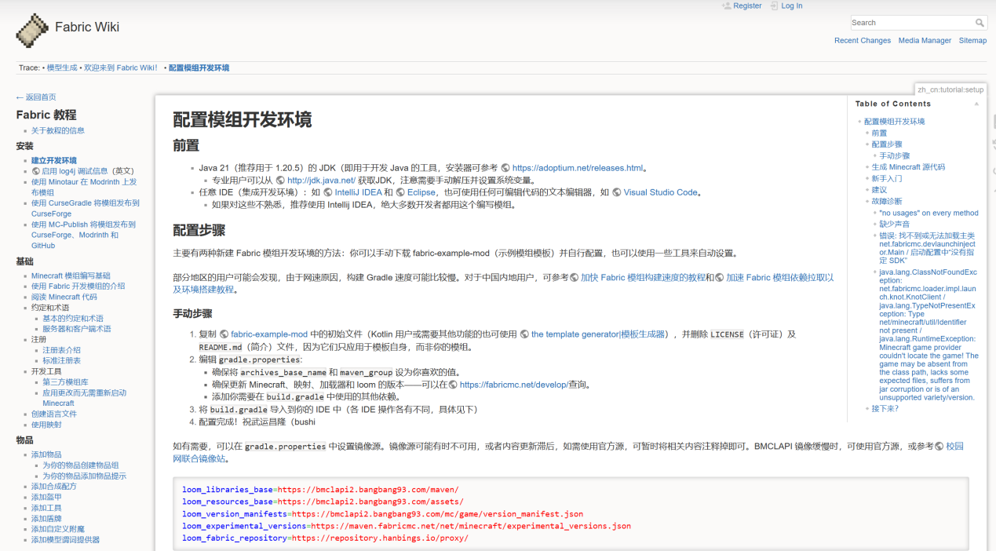

（fabric官方wiki）

在建立模组之前，我们首先需要去fabric官方提供的模组生成器里生成一个我们自己的大致结构（重新建立一个结构是复杂且繁琐的），而官方提供的模组生成器里提供了完整的API，测试的客户端与大量的被反编译后的原版客户端代码（这意味着我们可以直接复制官方的部分代码如合成表、配方、熔炼等）

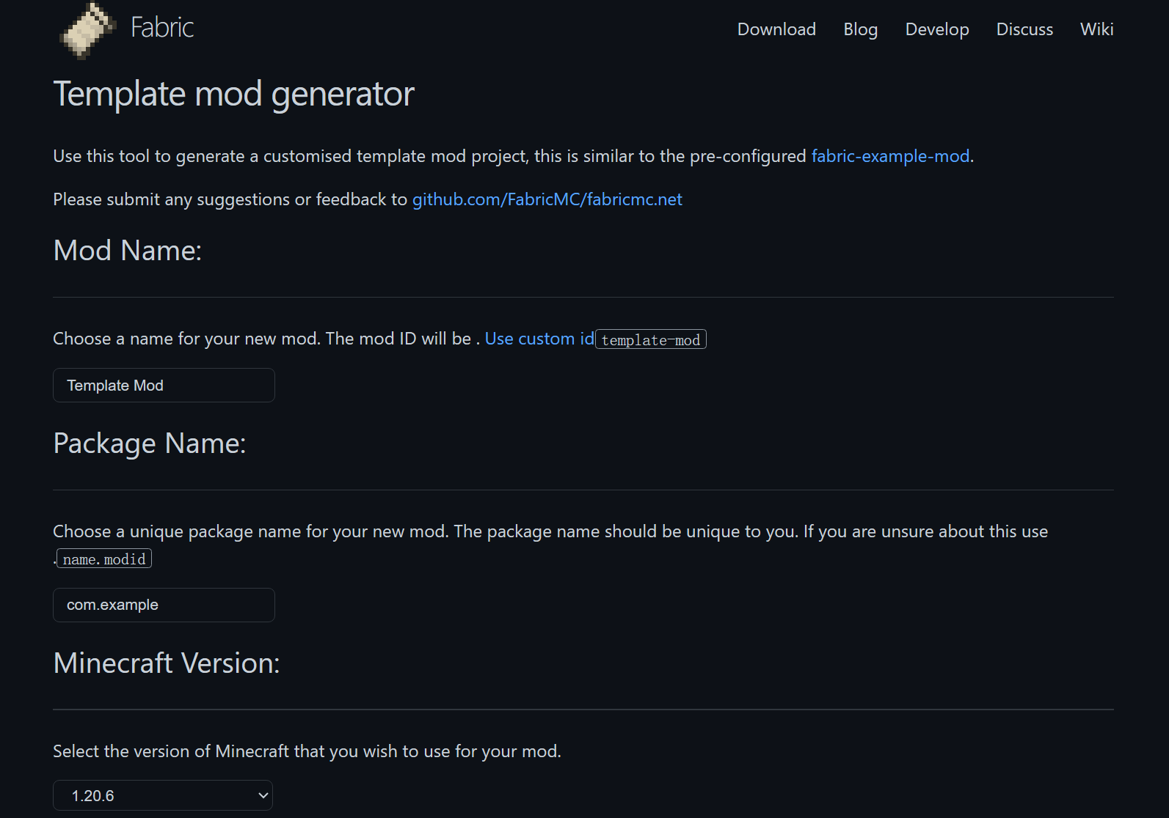

在这里输入我们的模组名字，模组版本，即可建立自己的一套基础模版，这里笔者选择的是1.20.1版本

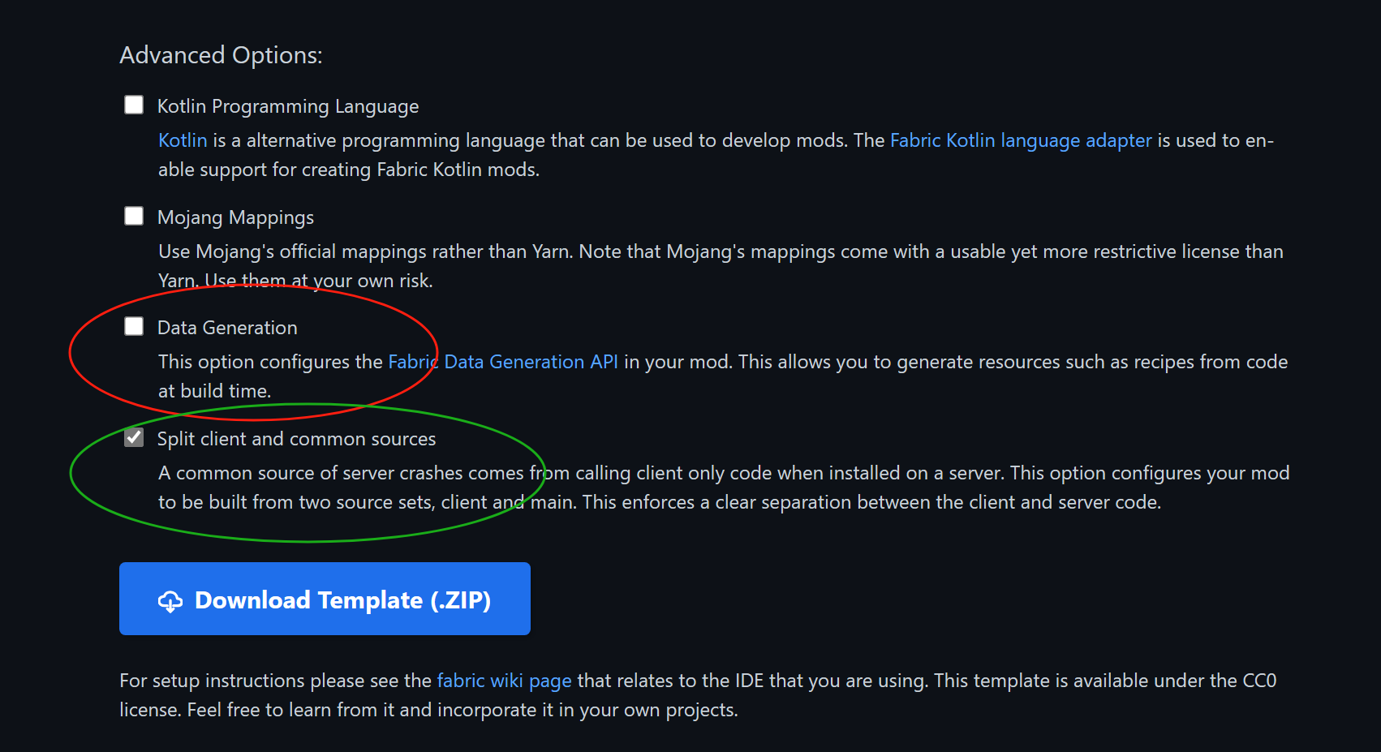

因为我们目前构建的客户端的模组，同时我们需要使用fabric的自动生成文件的API，因此这里为红圈打钩，绿圈默认打钩则需要取消（绿圈内是服务器的构建，这与客户端不同）

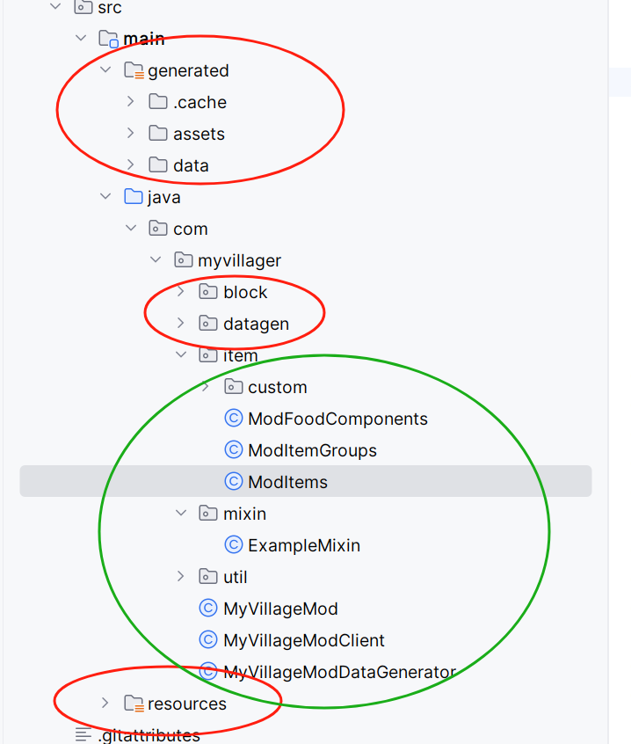

在拿到模板后是不会有红圈的内容（图中演示的图片已经是我制作了一段时间的），而有且只会有绿圈内的（custom内除ModItems以外的两个也是没有的）

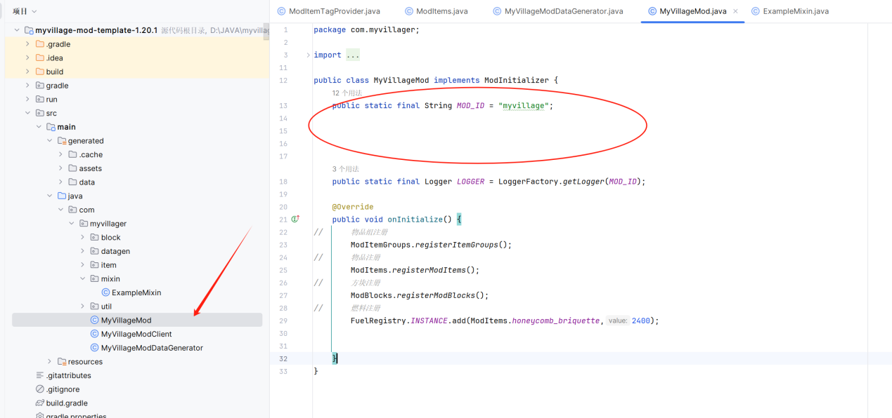

此时需要设置一个默认的MOD_ID，这是为我们的模组确认一个唯一的可识别的标识，即与原版的Minecraft区分开来，图中我使用的是myvillage，而我们的目录则是myvillager

# 二、添加物品

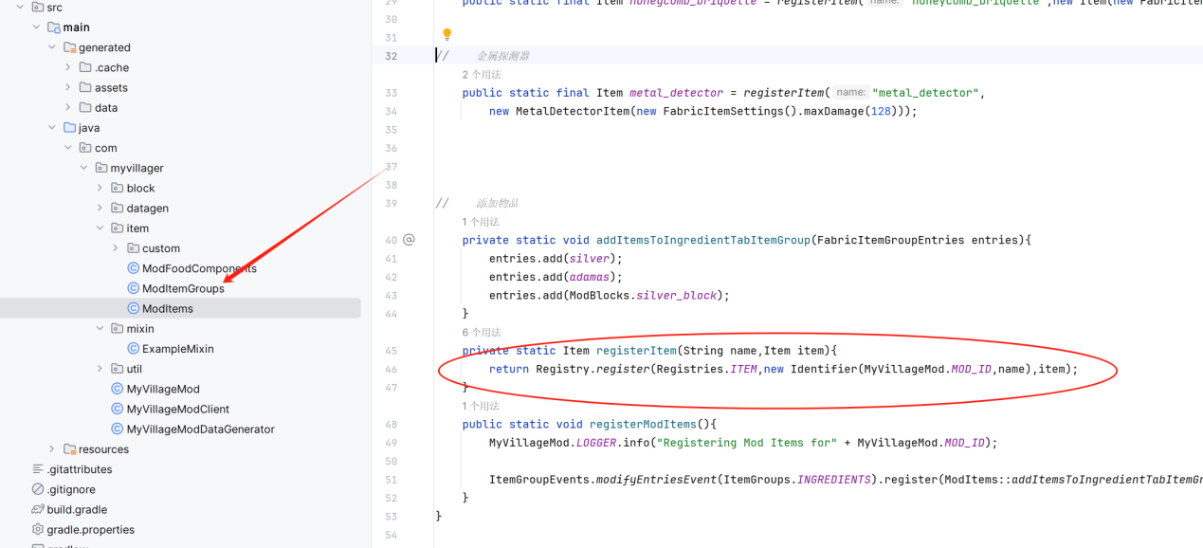

在myvillager下找到item文件夹里的ModItem的class类文件，以后建立的文件建议和ModItem一样保证一个规范，否则对以后维护会有很大的麻烦，打开后默认是没有方法，此时需要我们添加两个注册物品的方法以便使用。



方法如图所示，红色为调用注册API，然后我们传入参数，声明自己要添加的是物品（绿色），new一个Identifier对象并传入参数（黄色部分），最后明确一个实例（item）

此段代码的意思是调用注册方法，注册带有myvillagemod标识并赋予名字的一个物品。我们还需要再添加另外一个：

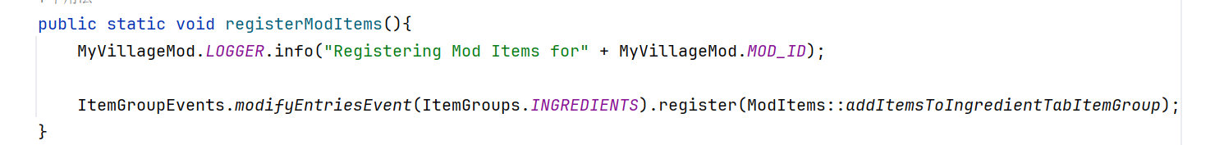

此段代码类似一段声明，第一条代码是我们现在需要的，第二条是后面才需要用到的。第一条代码的作用是添加注册物品的消息。添加完毕我们便可调用我们自己的方法了。

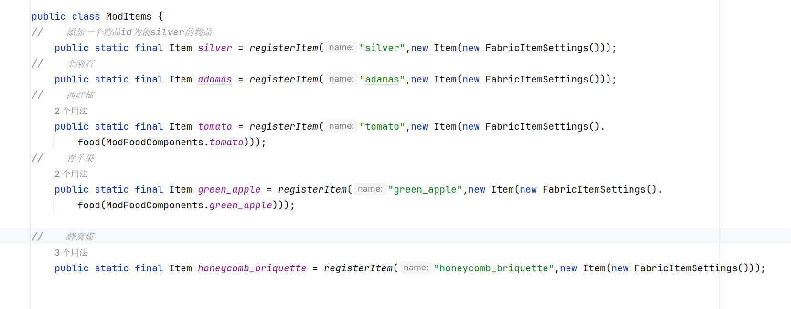

这里我们拿第一条的silver做演示，添加公共的静态类（因为后续有其他方法需要调用），添加标识为silver的item，registerItem则是我们的方法，传入的name并不是游戏里会显示的名字，而是在翻译文档里的标签（方便后续翻译），随后调用new Item再传入Fabric自带的物品设置即可。因为我们只是单纯的添加物品，所以我们直接调用Fabric自带的物品方法即可，这段代码会把item类和name传入我们刚刚写入的方法，并注册出名为silver的物品。

在有了物品后我们还需要创建一个组别把它装起来，不然跟原版一起就很容易混淆。

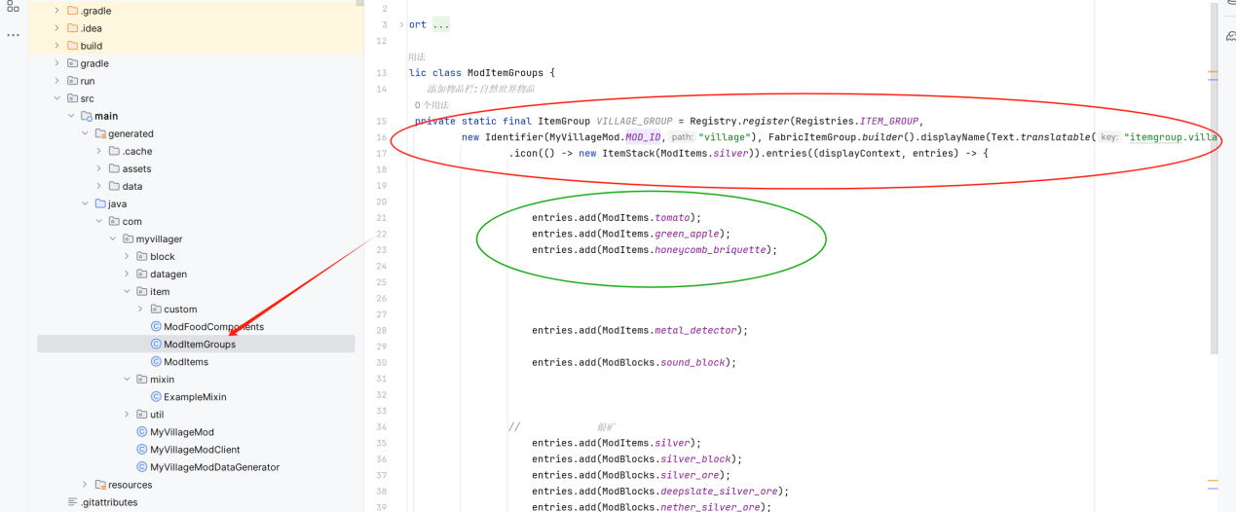

建立组类，创建方法，这里与上文类似，但方法较为繁琐，我们这里介绍下：



如图所示（图中有误，应该是public类，private不能被生成器调用，此时我们还没有使用生成器，所以没有发现问题），我们创建了一个ItemGroup类的常量，名字为VILLAGE_GROUP的对象，绿色部分是我们调用了原版中的注册物品栏的方法，然后我们为它传入它属于谁（MyVillageMod的ModID，这会让它去相对应的文件夹找到所需的内容），蓝色部分则是调用Fabric自带的方法，传入可翻译的名字（这里的名字仍然只是个标签，方便我们调用，然后用->去调用是什么物品会被展示出来（能让人一眼看出是属于我们模组的东西，这里我使用的依然是silver）），黑色部分则是添加物品的方法。

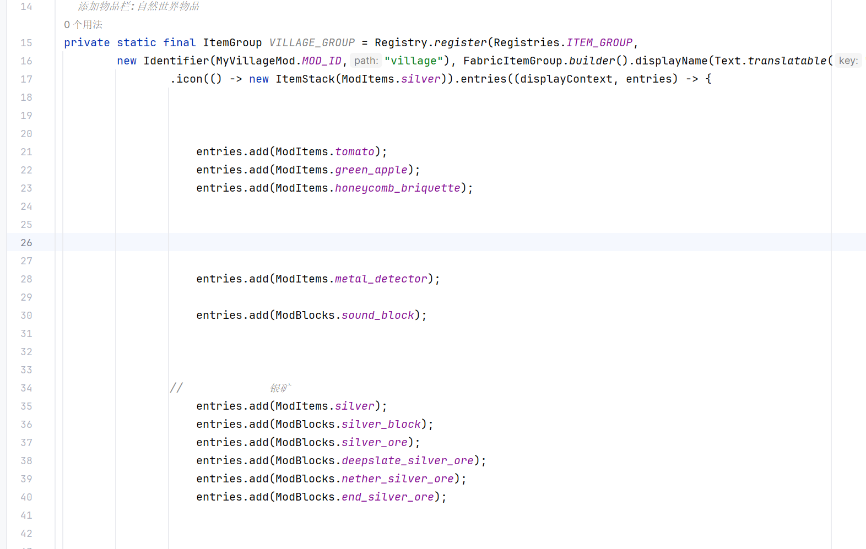

可以看到我们已经添加了多种物品，但重点在于silver。

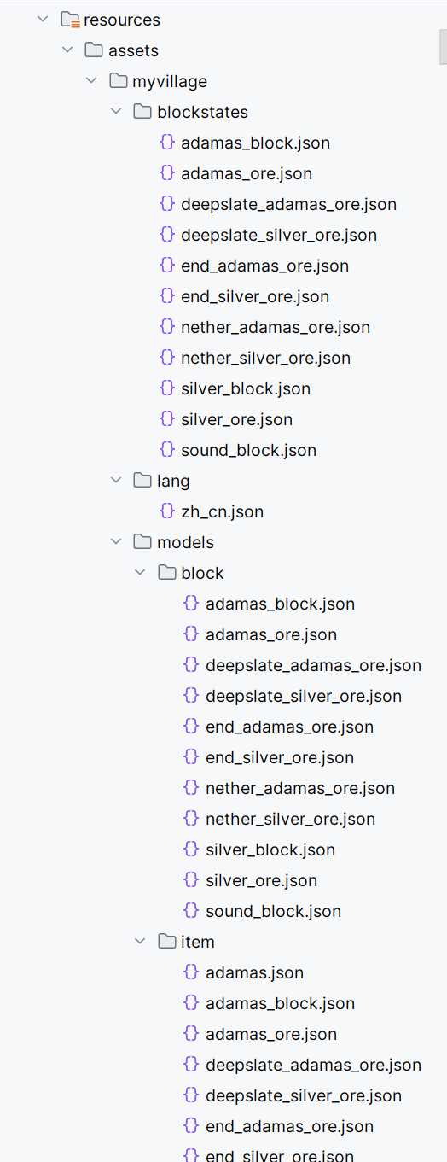

我们新建一个resources的文件夹存放资源，然后一路建立文件夹assets-myvillage-models-item，建立一个名为silver_json的文件，这是一个模型文件，决定了物品在游戏中如何显示：

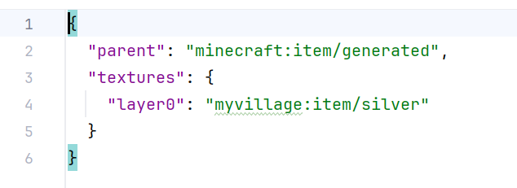

Parent代码的意识是套用谁的逻辑，这里我们依然套用原版的模型逻辑，然后使用textures指定图片的目录，添加完图片后我们则可以开始调用整套物品添加的逻辑了。

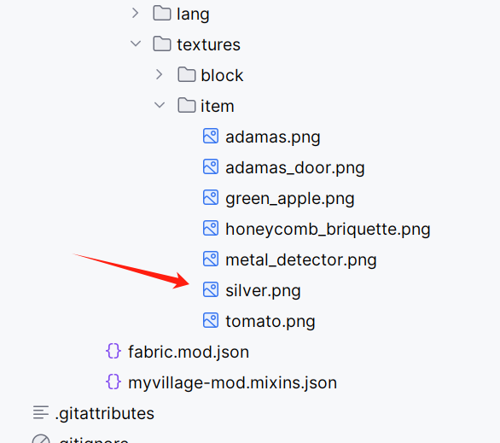

（添加的图片）

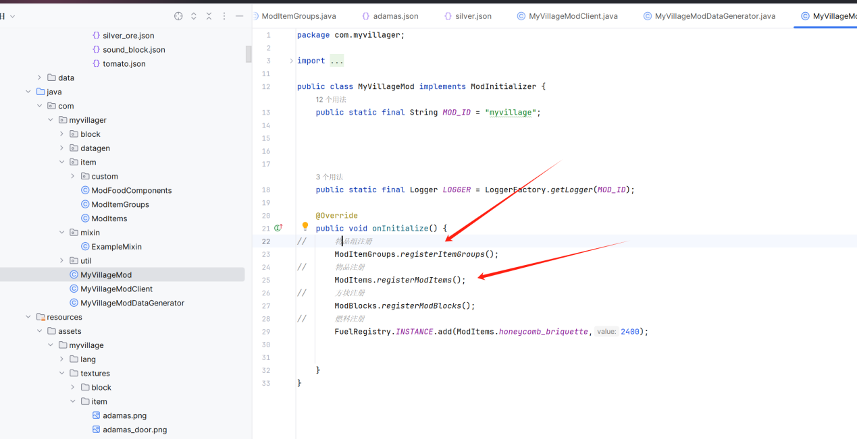

在Mod的class文件里，我们调用我们的物品组和物品方法，然后直接进入游戏测试

但是，等等，我们还没有添加物品的翻译名字：

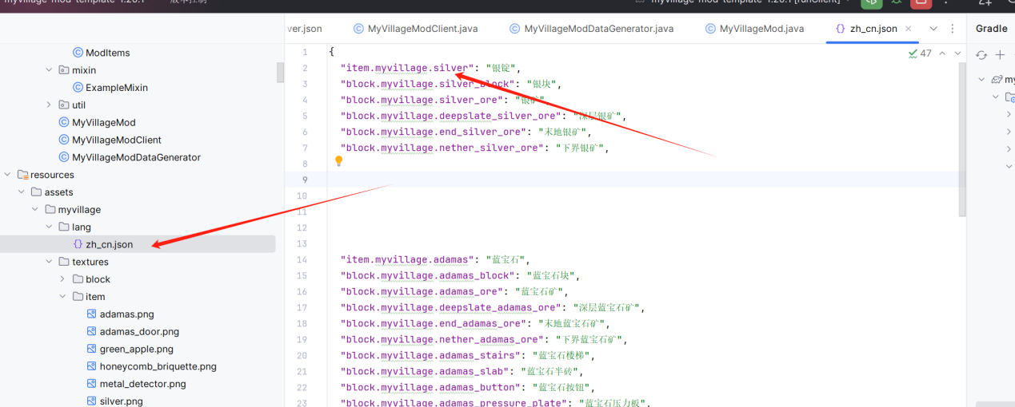

添加lang文件夹，然后使用大括号把如图所示的属性写上去，因为我们添加的是物品（item），所以开头是item，标签则是myvillage里的silver，赋予“银锭”即可

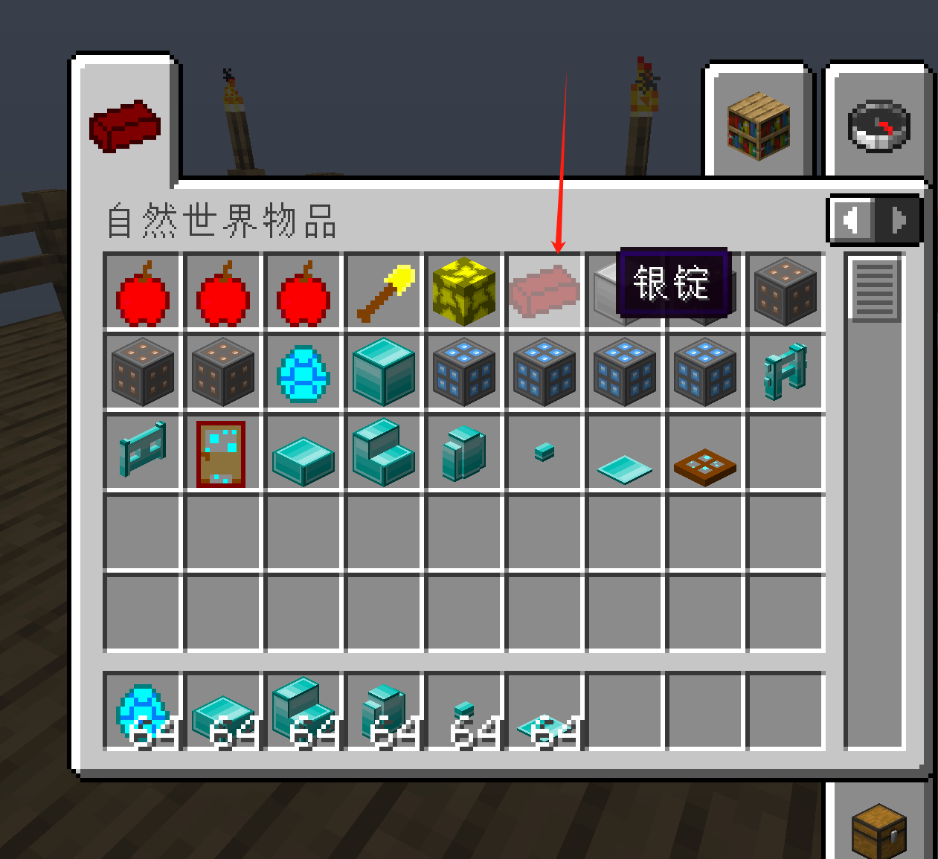

效果图

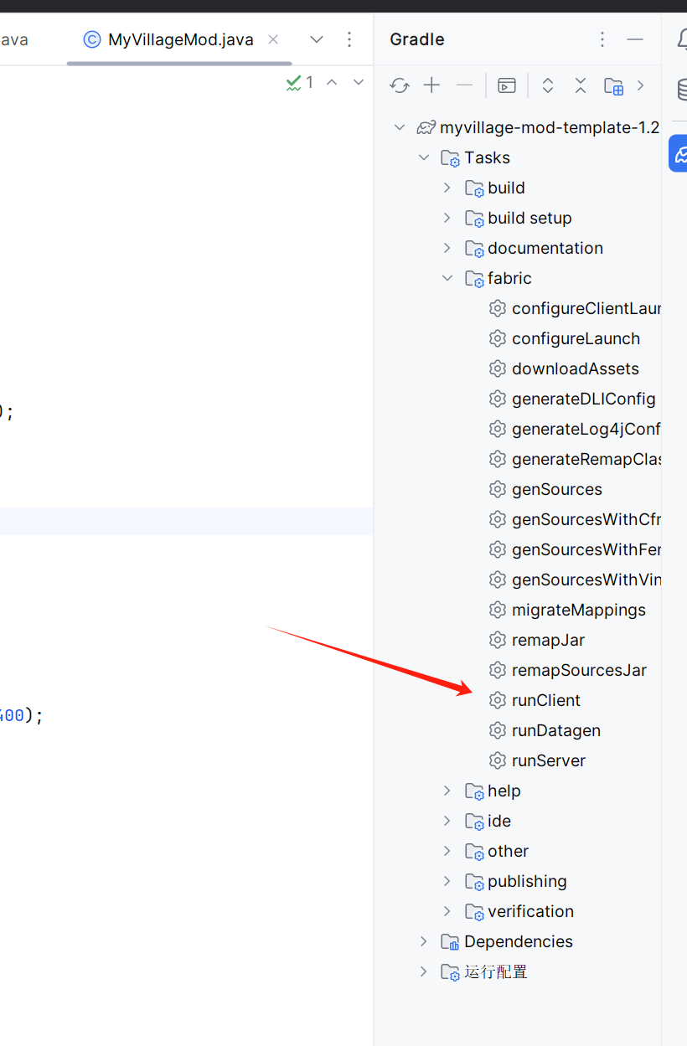

至此，我们的第一个物品添加完毕了，但是请再等等，这样子反复地跑来跑去建立新文件不会太繁琐了吗？那么接下来我们将使用Fabric自带的数据生成做演示。

# 三、Fabric API自带的数据生成方法

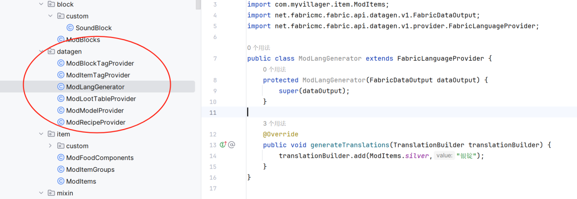

首先我们添加如图所示文件并继承各自相对应的方法（需在WIKI里查找），如我们这里的Lang文件继承了Fabric的语言生成器，我们实现相对应的方法并添加super参数，然后添加如图所示的重写方法即可。

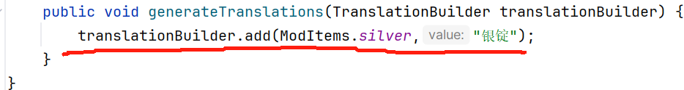

这段较为简单，用builder添加相对应的物品与要添加的名字即可

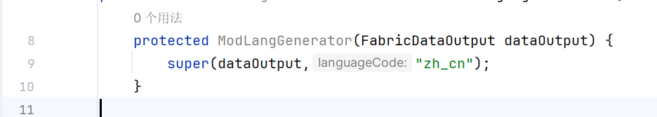

Super参数则添加语言文件为zh_cn即中文，如要添加别的国家语言则同样可以在这里修改。请注意，我们在这里并不能直接生成物品栏的中文名，如果要生成，需要在物品栏的类文件里添加一个标签：

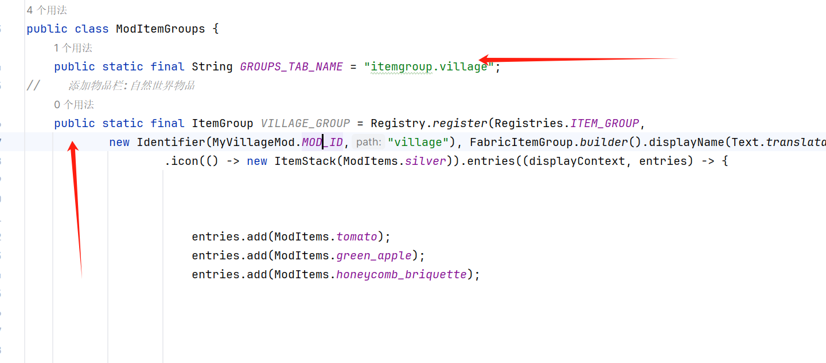

添加第一个箭头的标签，这里是为了与翻译文件的格式相对应（原本生成器并不能直接生成物品栏中文名，所以我们要添加标签来主动为它对应格式，两个箭头所指的方法都要改成public）

而模型文件也用同样的方法使用注册即可，这里的每一条方法的意思都是注册相对应的物品，然后模型统一为GENERATED（游戏原版的模型），构建好后，我们建立方法一键生成即可。

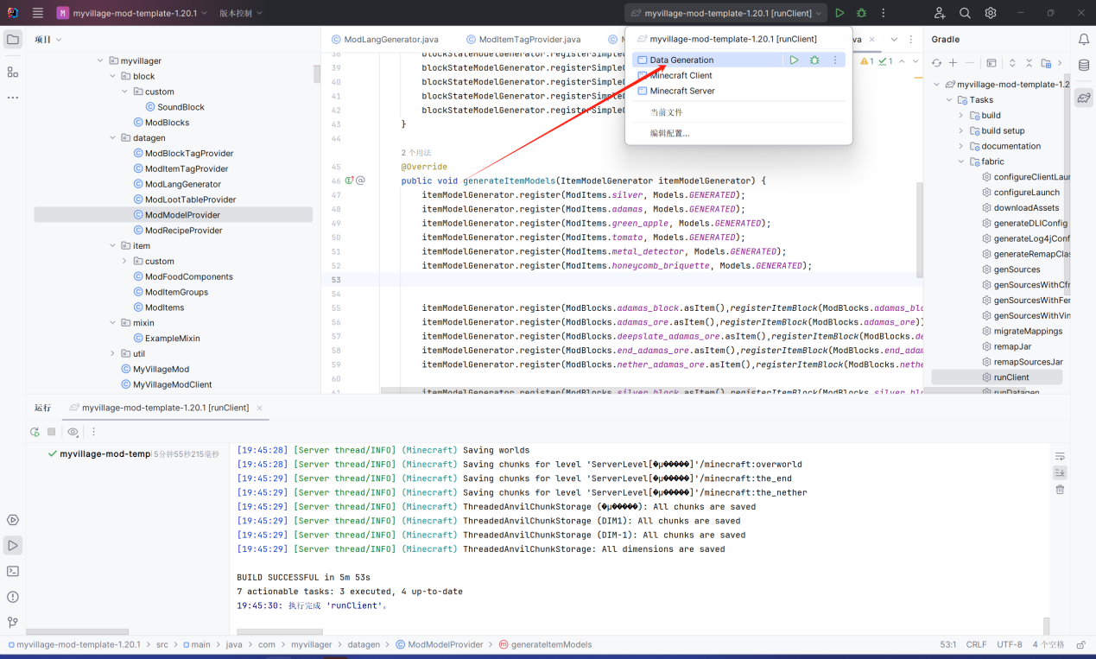

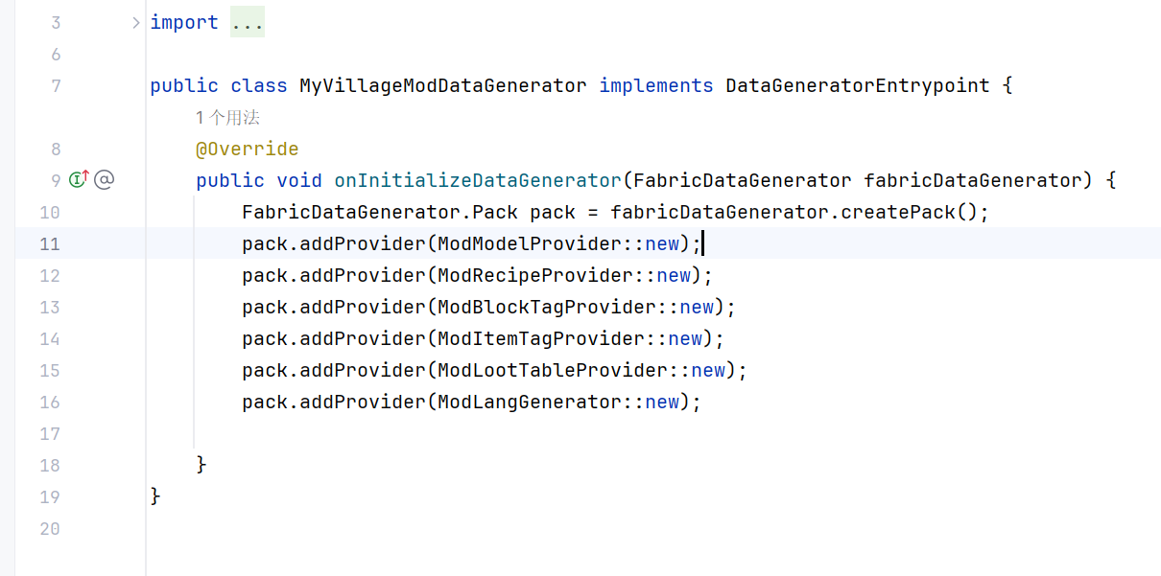

（所建立的方法）

如果情况不出错，应该会生成跟我们前面两张同样效果的文件，这便于我们创建方块、物品等一系列的新东西。

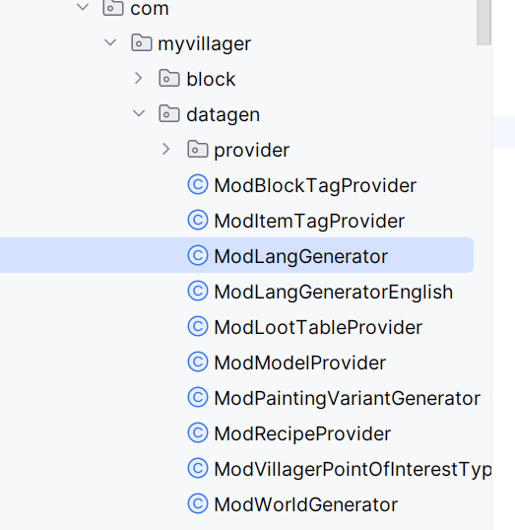

接下来我们将一一介绍一下该生成器目录的各个作用与它们如何调用，这个过程会比较繁琐，但介绍完整介绍数据生成器实际上也就相当于讲完了我们绝大多数的内容，因为我们大部分的内容都依赖于Fabric的结构生成器，每个类将会重新介绍一遍，以补充之前可能没讲完的框架。

# Fabric生成类解析

## 方块与方块模型

## （方块标签生成类和方块在模型生产类的用法）

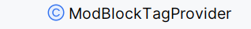方块标签类，这是给予我们游戏里方块的一种标签，就像Java里有类一样，当我们添加方块时，它究竟属于哪一类？它是负责什么的？它能否被复制、破坏、或者是挖掘等级？所以给方块标签重中之重。不过在此之前我们只添加了物品，现在我们要添加一下方块以应用该类。

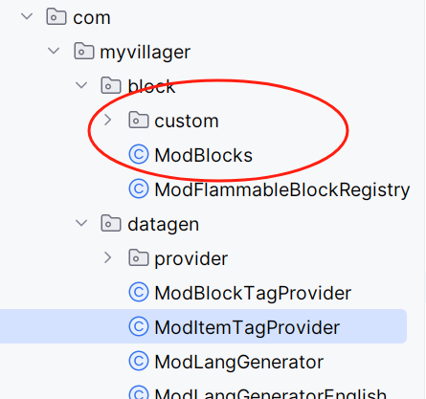

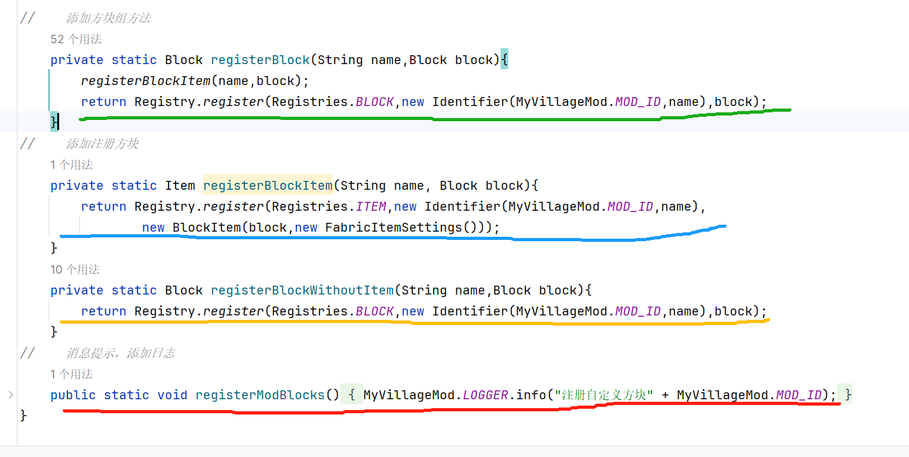

在Block类里我们首先要注册这四条方法，它们实际上是互相套用的形式，红色线条的方法相当于日志，在测试时会输出方块注册成功的消息，后面的MyvillageMod.Mod_ID则是我们模组的标识，以表明我们的模组的方块部分已经成功注入游戏里。黄色则是注册作物的方块，withoutItem的意思是它将不会生成方块的物品栏格式，这里我们稍微按下不表，然后接下来是蓝色的代码，蓝色的代码实际上是注册方块的主要代码，它所做的就是被绿色的代码调用，绿色的代码是生成方块以及方块在物品栏中所体现的形式。以下这四种代码注册完毕之后，我们就可以正式的添加我们的方块了。

红宝石方块注册：

这里我们这里我们首先注册了一个类名为ruby block的方块，然后我们给它赋予了字符串的名字，也为ruby block，这是为了方便认识，然后我们给他new一个block对象，然后使用FabricBlockSettings.copyOf方法复制原版铁方块的属性（这总是方便的，毕竟我们不可能对每个方块进行微调），然后以SoundGroup给它赋予紫水晶的声音。

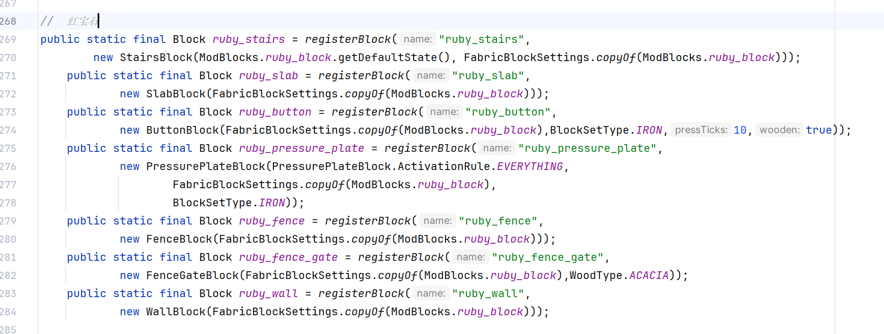

然后我们用类似的方法给每个红宝石的拓展方块都进行一个注册。这里面的方法大致都是相同的，唯一不同的就是他们分别调用的方法有Button_block还有wallblock，这些的意思就是调用Fabric中已有的按钮、围墙等方块方法给红宝石注册其他的拓展方块：红宝石按钮、红宝石围墙等等。接下来我们终于是可以使用方块tag类了。

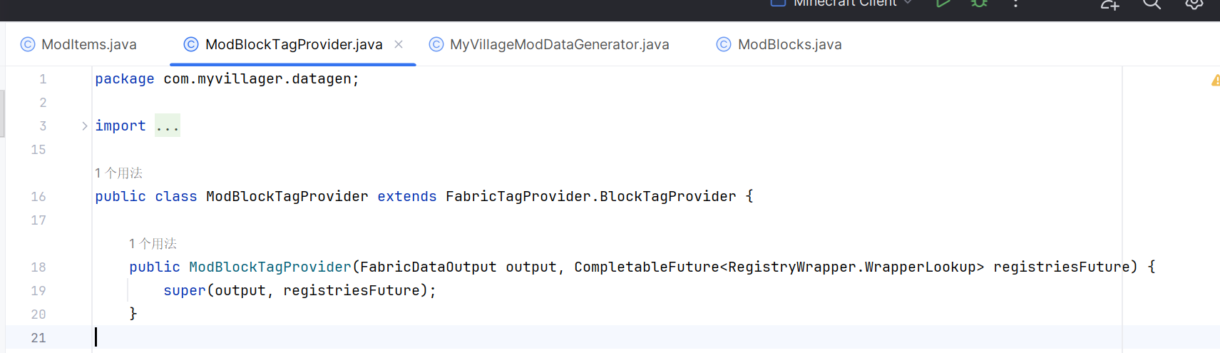

以方块类方法注继承fabric自带的生成方法

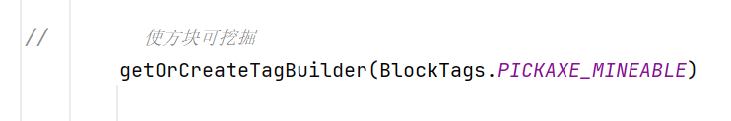然后我们调用方法再.add添加我们方块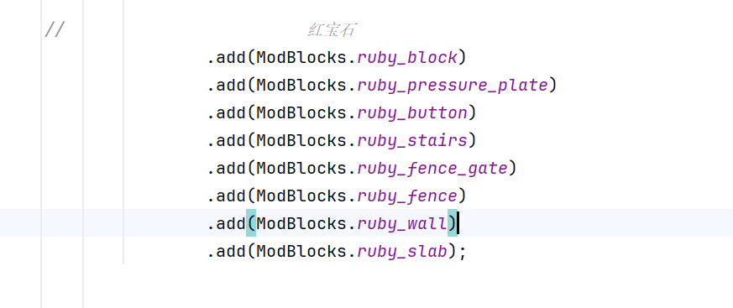

这样子就给我们所有的红宝石方块赋予了可以挖掘这一标签属性。至此我们的方块在游戏里已经可以被稿子挖掘了，但是具体他们能被什么稿子挖掘，我们还需要再进行额外的设置。

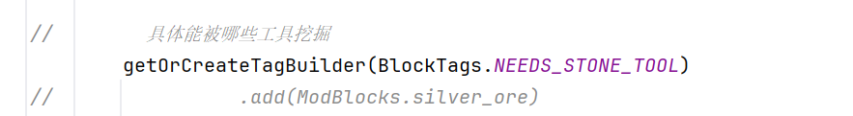

请注意这里的方法在blockTags.后面是具体的工具。我们这里的方法是能够被石头工具所挖掘除了石头工具以外还有铁制工具和钻石工具和其他工具但是为了游戏的平衡性我们暂且先设置为铁质工具：

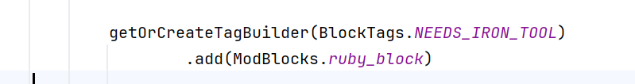

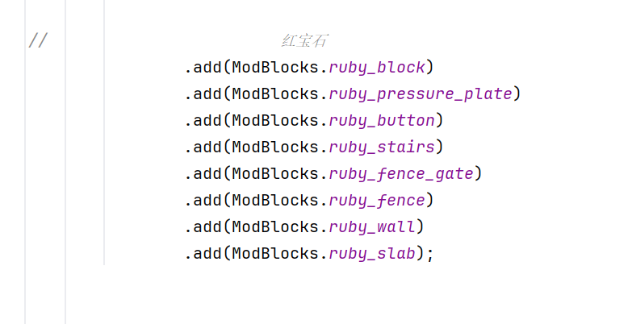

但是这就足够了吗？这远远不够，因为我们在方块之中还添加了栅栏和围墙，栅栏和围墙是有间隙的，我们必须得给他们添加标签，也让他们连接起来，否则在游戏里就会呈现出两个栅栏明明离得很近，但是他们却不会自动连接起来。而这在原版中正常情况应该是会链接的。

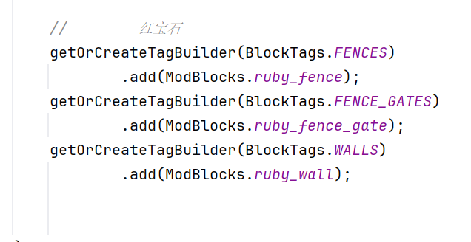

在添加完方块的标签之后，我们就继续为方块注入语言标签。这个在前面已经介绍过，所以这里只粗略的介绍一下他们的翻译是如何，这里我不仅设置了中文的语言类，还设置了英文的语言类。

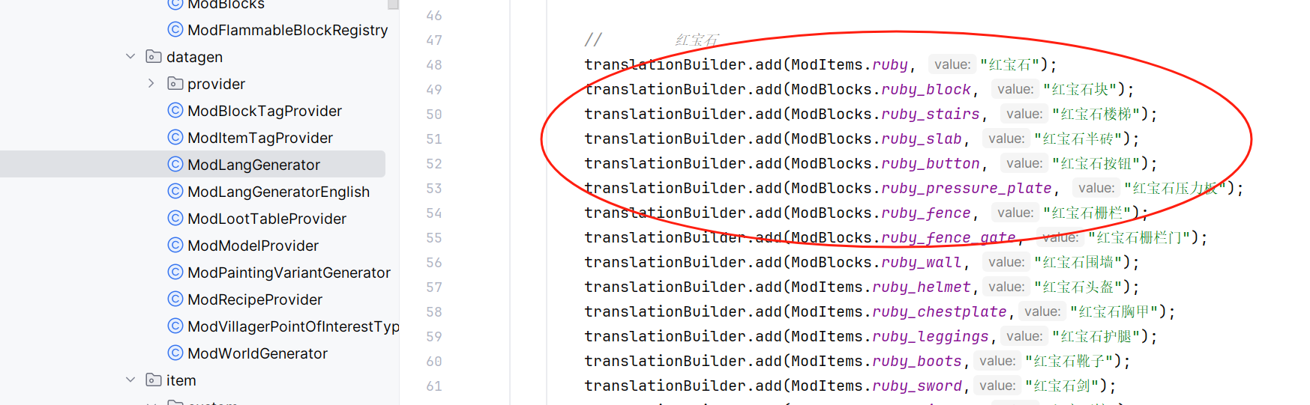

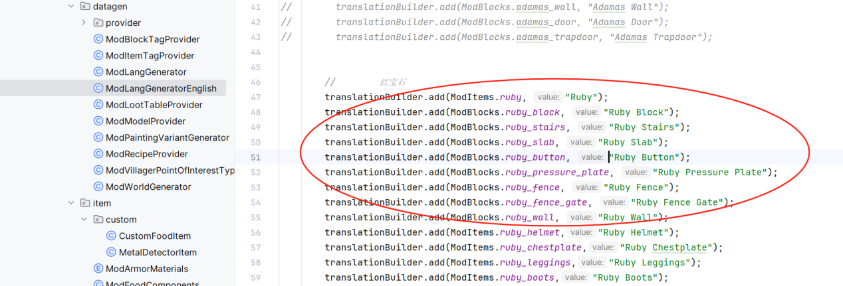

有了方块的名字和方块的，我们现在方块可以挖掘了，但是还有很重要的一点就是方块被挖掘了之后它到底会掉落什么？我们肯定是希望方块掉落本体的（如果是矿物则需要另加考虑），那么这个时候就需要引入我们的掉落生成类：

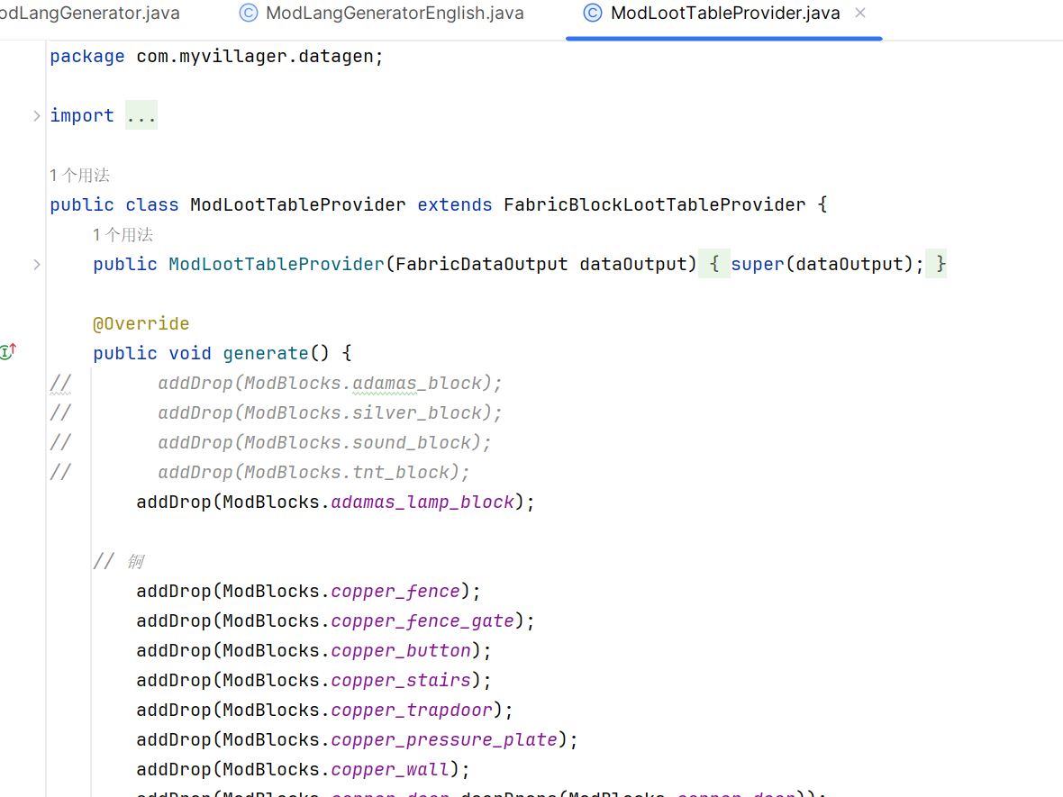

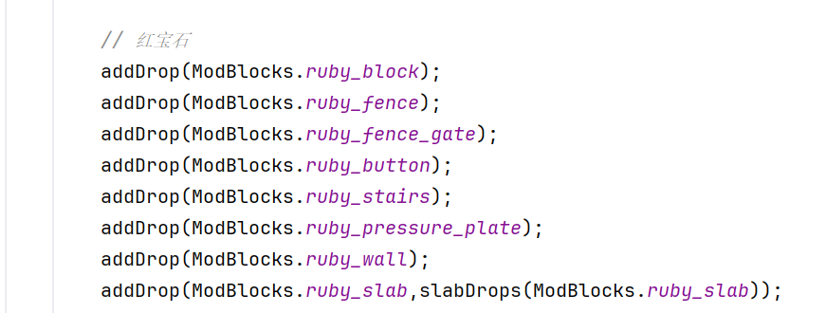

以上这些所有的代码都是掉落方块自己的本体。这里不做过多解释。

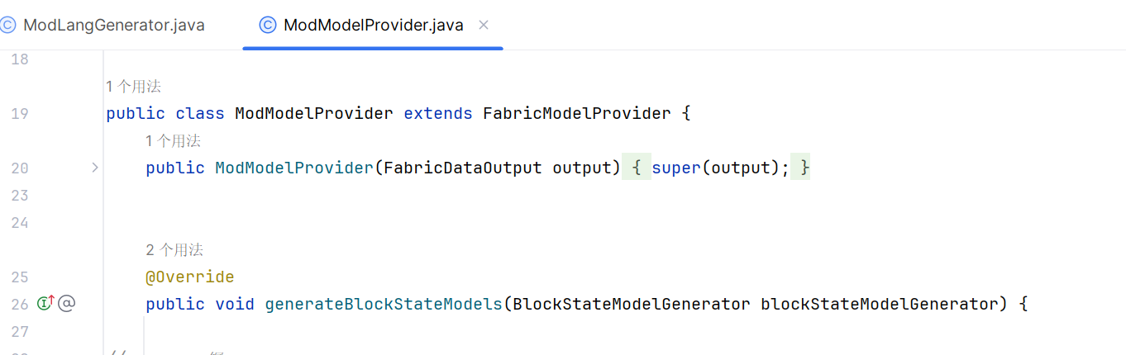

添加完上面的所有东西，接下来就是为方块制作模型了，这里我们也需要用到生成器，因为模型这个东西在游戏里基本上就是方块，方块的模型可以自由生成，如果我们要用别的模型的话则需要自己制作，这里不展现自己制作的过程，因为我们的项目里并没有添加自定义模型的方块

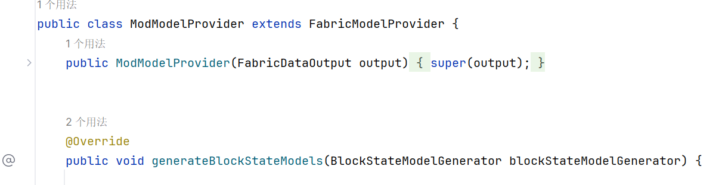

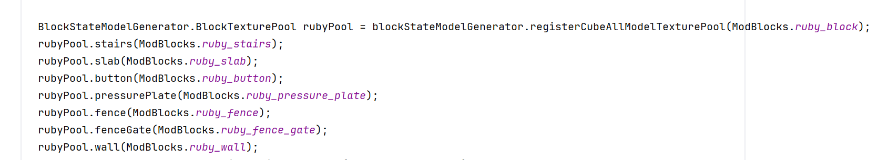

注意方块有放置的状态和在物品栏里显示的状态，我们这里先做的是放置的状态。BlockStateModelGenerator方法意思就是说把所有调用该方法的方块都采用该方法内部所指的方块的材质。假设红宝石方块的材质是红色的大方块，那么其他的所有调用该方法的方块也会在没有贴图的情况下默认使用红宝石方块的材质。

（栅栏门和活板门不能调用该方法，所以我们要自己亲自绘制贴图。）

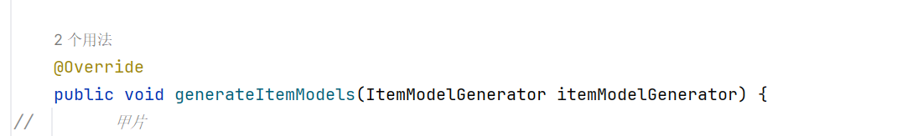

接下来是物品状态下的方法，因为其他的方块都会调用跟随红宝石块的方法，所以我们这里只需要添加红宝石块即可。（注意栅栏门和压力板这些不包括在内，但是红宝石没有这些方块，所以我们不用添加。）

至此关于最基础的方块内我们已经讲解完毕，但我们还有其他的生成方法，所以我们接下来会一并开始介绍。

## 食物物品与普通物品

## （食物类和食物与普通物品在模型生产类的用法）

因为食物物品与普通物品的大概历程大致相同，食物物品仅仅是比普通物品多了一个实物的属性，所以我们这里一块讲。

假设我们要建立一个名为番茄的食物。

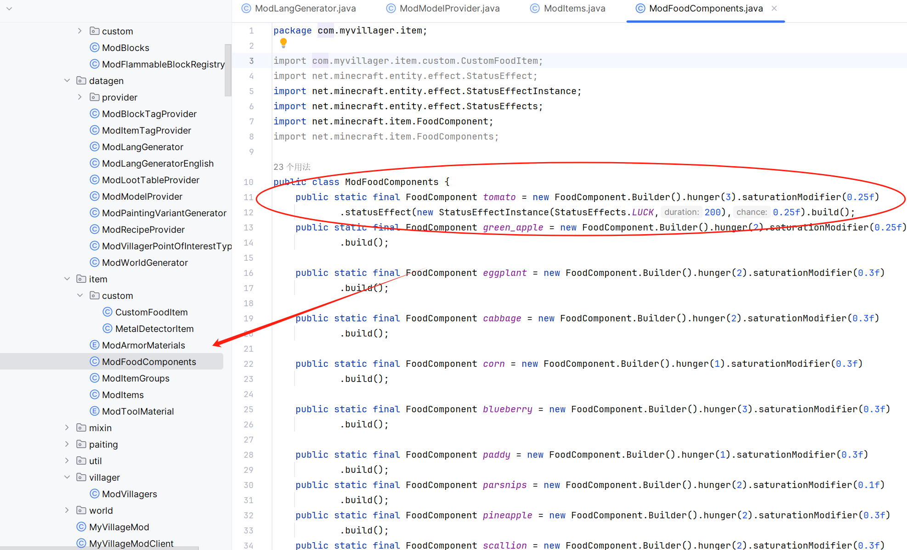

那么红色的就是我们主要添加的代码。



红色的代码是调用Fabric的创食物的方法，蓝色代码则是它能填补的宝石度，绿色代码则是食用消耗时间，如0.25f就是0.多秒（因为有公式但我们并不擅长数学所以只能粗略估计），黑色代码则是为食物添加使用后的效果，例如我们在这里添加的是食用了该食物之后会，这是一种游戏内的计时方式，0.25f则是说有25%的几率可以获得这个效果。最后我们调用.build的方法，实际上.build的方法它不应该在黑色代码里。每一个食物它都需要使用这个.build的方法。



(没有效果的食物也拥有build)

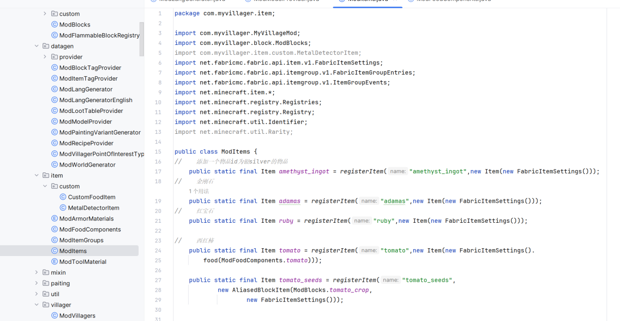

至于创建物品的方法，我们前面其实已经讲过了，这里食物和普通物品所调用的生成器类，实际上可能大概也只有模型类和语言类生成器。稍后我们会进行展示。

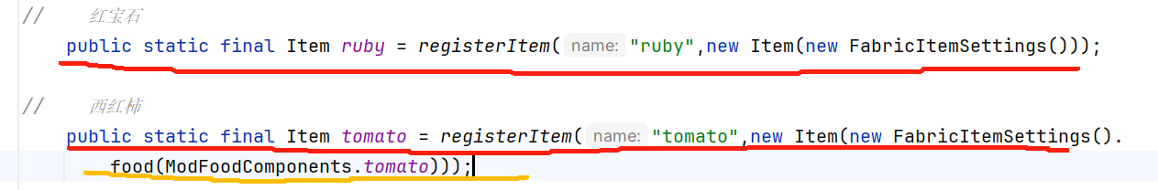

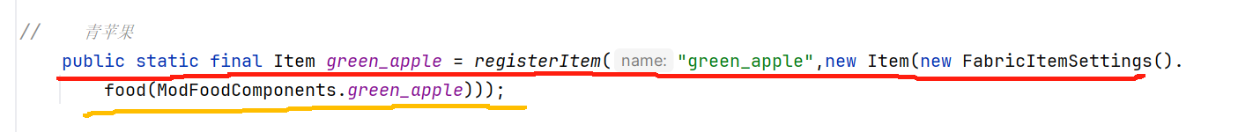

在这里可以看到实物和普通物品的区别仅仅是在他们的后面多了一个调用food类方法而已。这里面赋的那所对应的食物需要我们自己来进行设计，所有的参数都需要由我们自己来决定，我们需要仔细调整，以避免出现物品属性不平衡的问题。

然后就是翻译生成器，翻译生成器在做每一个新的物品的时候都会需要用到，所以我们在这里讲完之后，下次便不会再讲解翻译生成器了。实际上它也不应该叫做翻译生成器，而应该叫做语言生成器，所有的语言。包括他们的专有名词都需要我们自己来手动赋予。

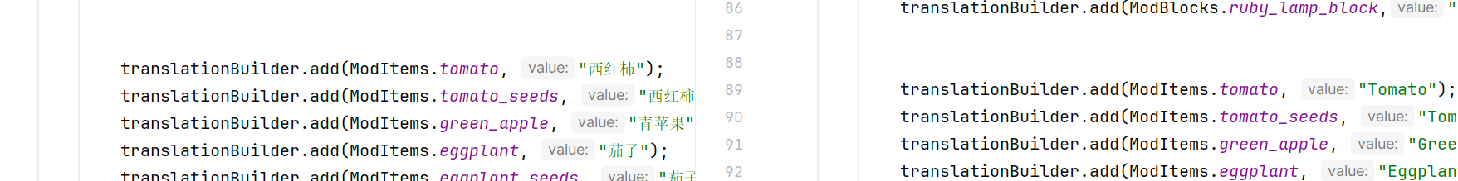

以及他们的模型文件。

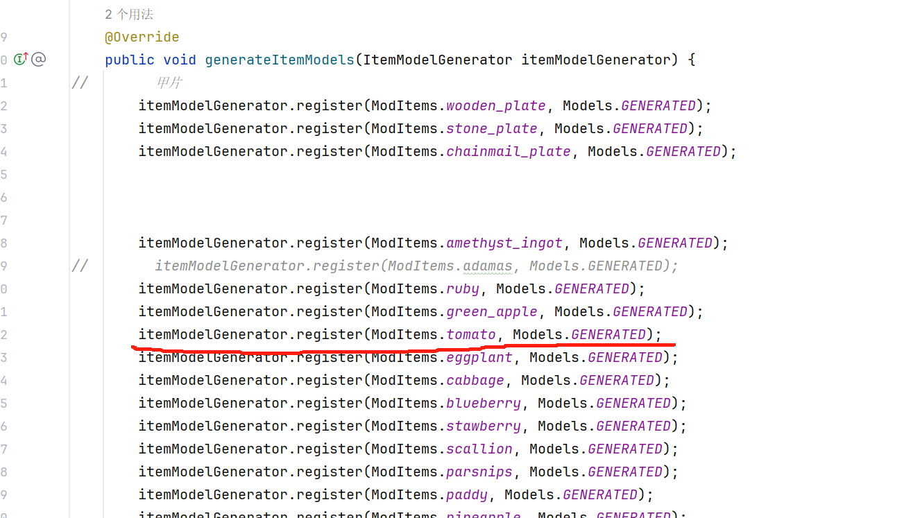

至此，食物和普通物品我们也使用了对应的生成器。

## 3、配方生成类

现在我们有了食物问题在于我们怎么获得，有一部分食物是需要合成的，一些之前设置的方块也需要合成配方，所以我们接下来要用到的东西是合成生成类。

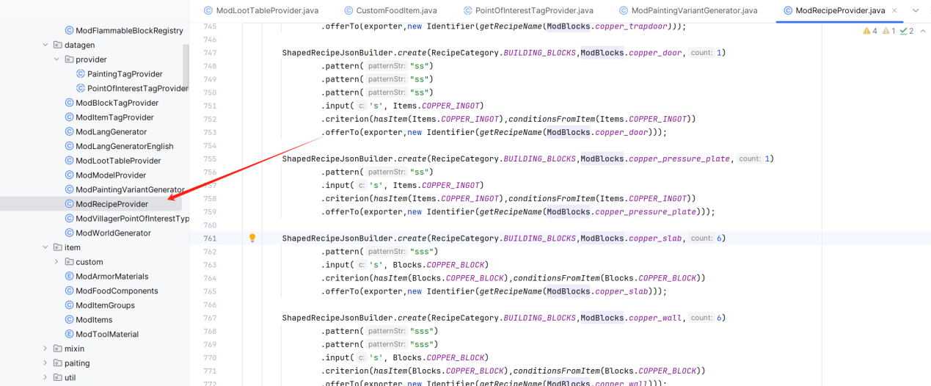

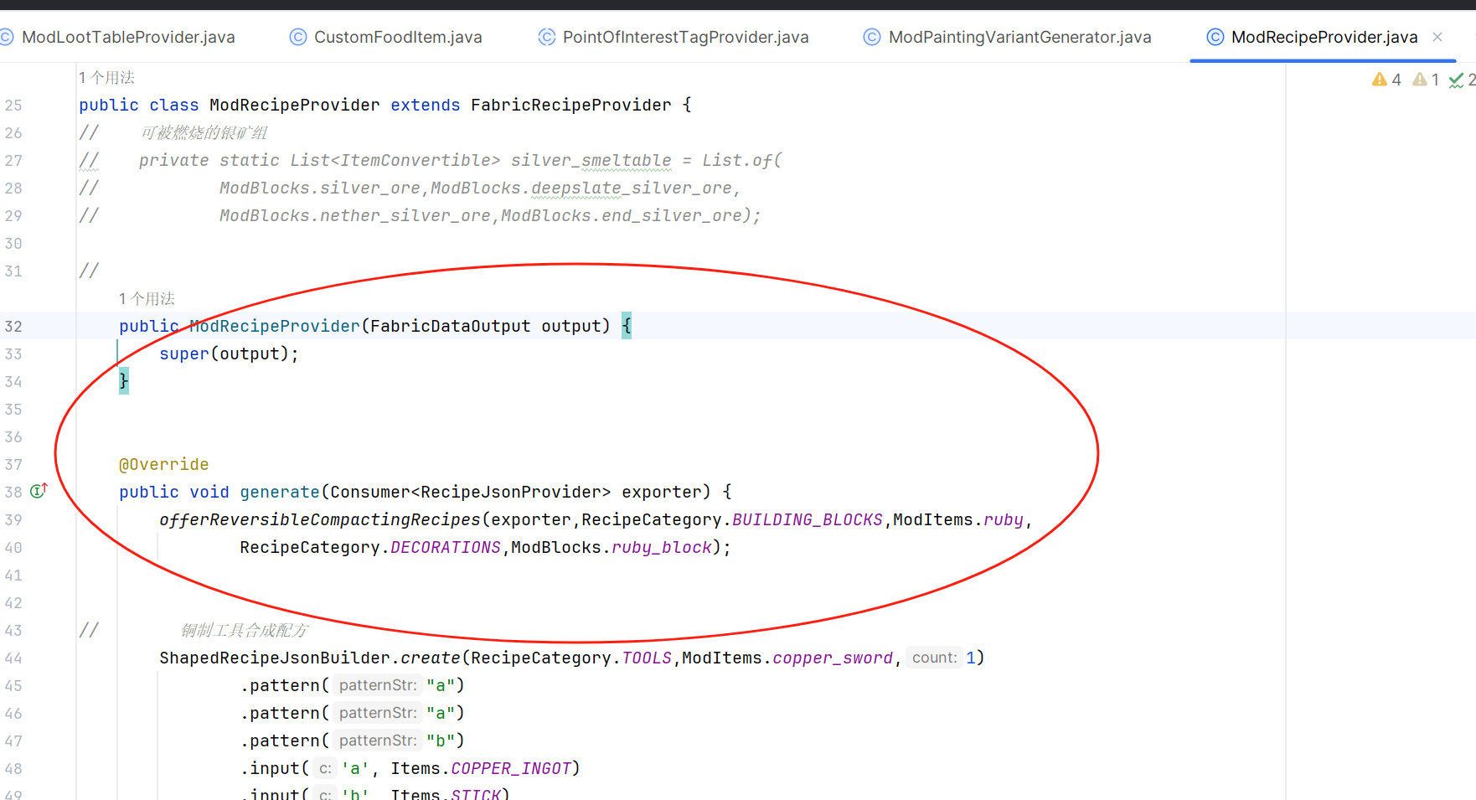

当我们新建一个类继承了该API自带的生成合成方法之后，我们需要重写其两个方法，即红色圈里面的方法。



该合成配方是最简单的配方。意味着某个合成物可以简单的合成为一个方块，然后又从方块分解为合成物。这里的粒子是一个红宝石块，可以分解成九个红宝石。然后九个红宝石又可以反过来合成一个红宝石块。

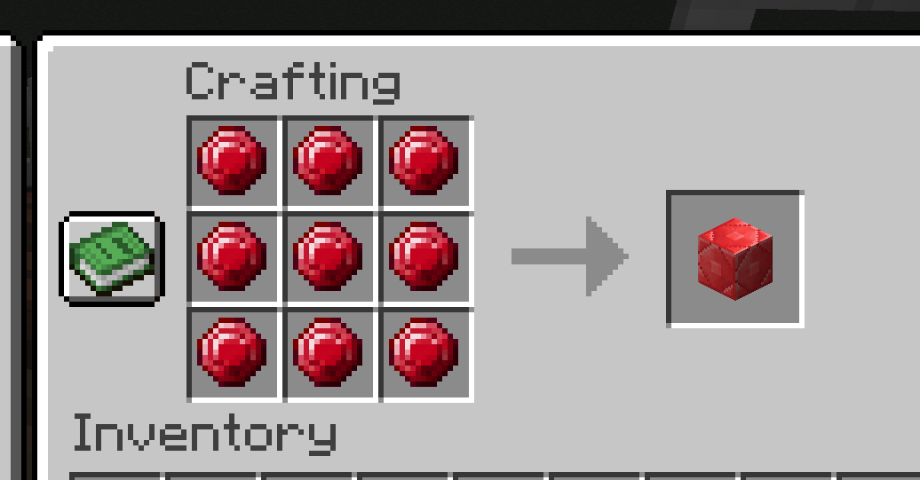

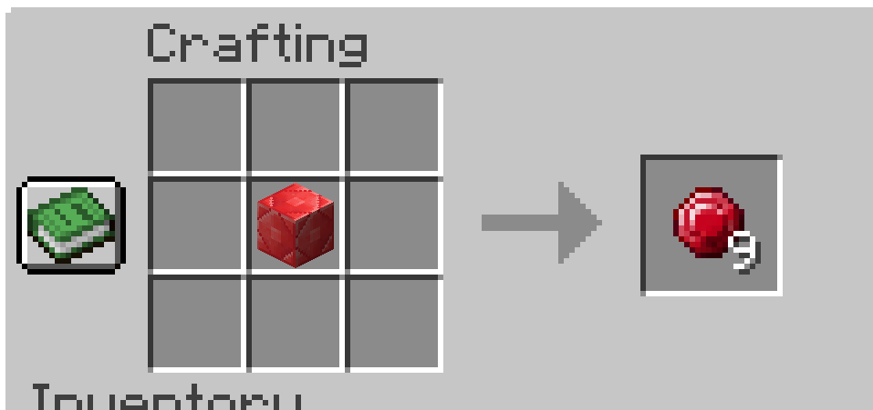

(该代码形成的合成表如图上所示)

但是光有简单的分解合成配方显然是不够的，因为很多东西它是需要复杂一些的合成配方来增加游戏的挑战性，所以我们接下来要使用另一种方法来创建新的合成配方。

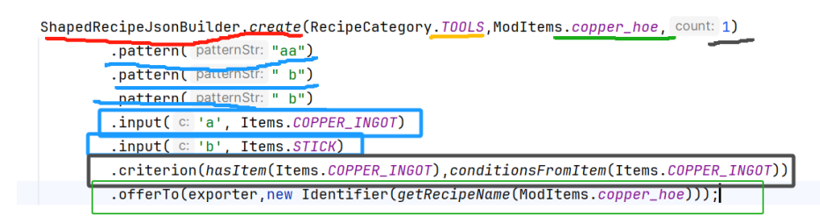

这张图乍一看可能有些复杂，但只要我们慢慢的解剖它，一切都会变得明了起来。首先红色是调用API自带的配方生成方法，然后黄色线条上面的是该合成配方的种类，现在所演示的是工具类型，绿色线条则是表明它最终会合成什么。黑色线条则是要输入int类型的数值以确定合成数量。

讲完最上面一条，接下来就是.parttern

三条蓝色线条所展示的则是他们在合成表里样子。蓝色方框框起来的则是这些字符所对应的材料是什么,例如在该例子中，a是铜锭，b则是木棍。

这样子在游戏里面的合成配方便会如图所示：

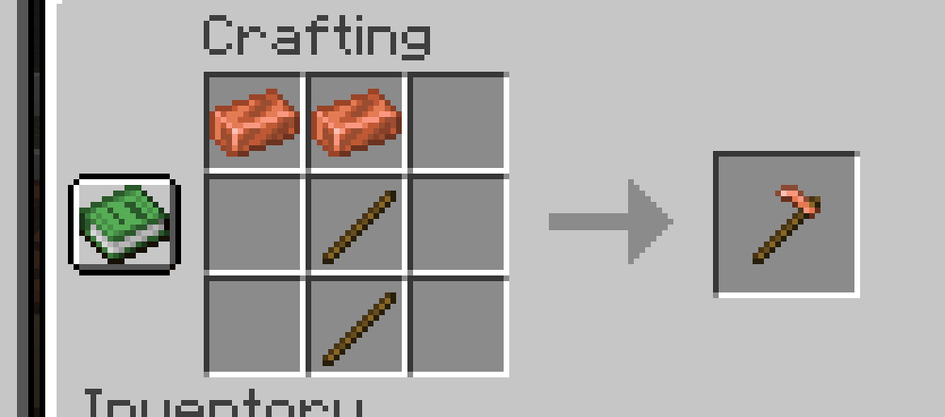

黑色方框框着的则是说该配方在获得什么材料时候？为了降低游戏的难度，这里我们设置该配方在玩家获得铜锭的时候就会解锁，而不需要玩家自己手动合成之后再解锁。注意手动合成之后再解锁也是一种解锁思路，但这里我们并不会使用。

绿色方框框起来的则是给该合成配方赋予一个名字，我们可以直接输入字符串，也可以直接调用物品的名字。因为物品名字我们早已提前设置了字符串，这个在前面的图文中也能看到，这里我们为了方便就不再设置新的字符串名字，而使用默认的该物品的字符串名字。

这里还需要注意一点。那就是我们要贯彻一个原则，就是用多少个格子就做多少个格子，而不需要手动去敲出空位置。如图中所示，我们实际上只用了第一列和第二列共两条数列，共六个格子，但是实际上九宫格一共有九个位置，我们虽然没有摆上第三列的位置（使用空格），但不代表我们第三列就不能再使用了：

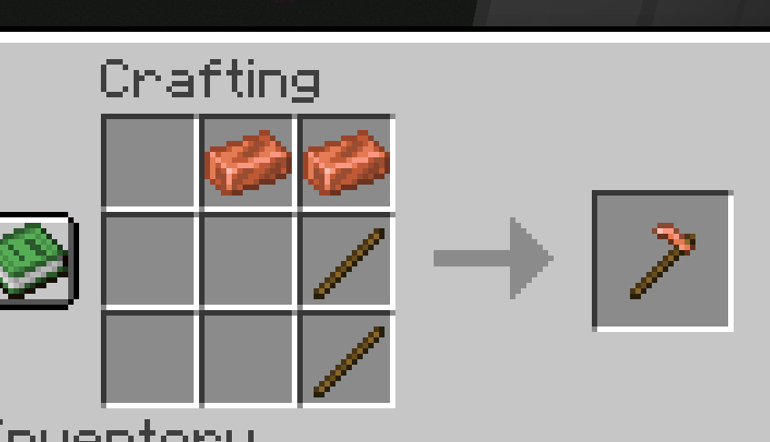

如图所示，只要有位置只要能正确摆出配方无论摆在哪一列都可以合成出相应的物品的。

这里我们拿更加明显的红宝石块来举例子前面我们看到红宝石块放在中间可以合成九个红宝石，但是我们只能放在正中间吗？显然不是：

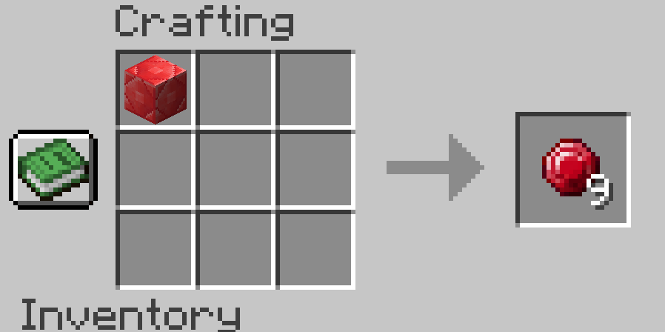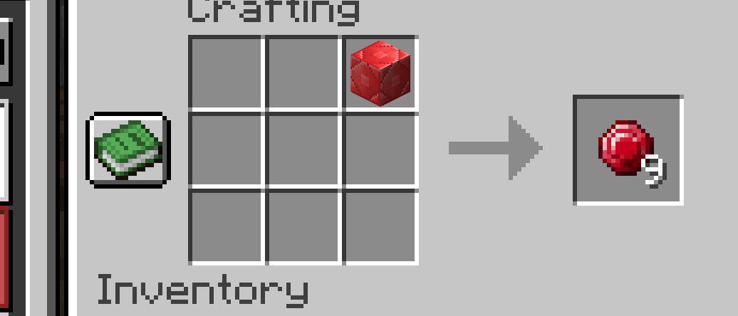

除非是像盔甲这种在三列都有摆放的才可能导致必须按照相对应的位置进行合成：

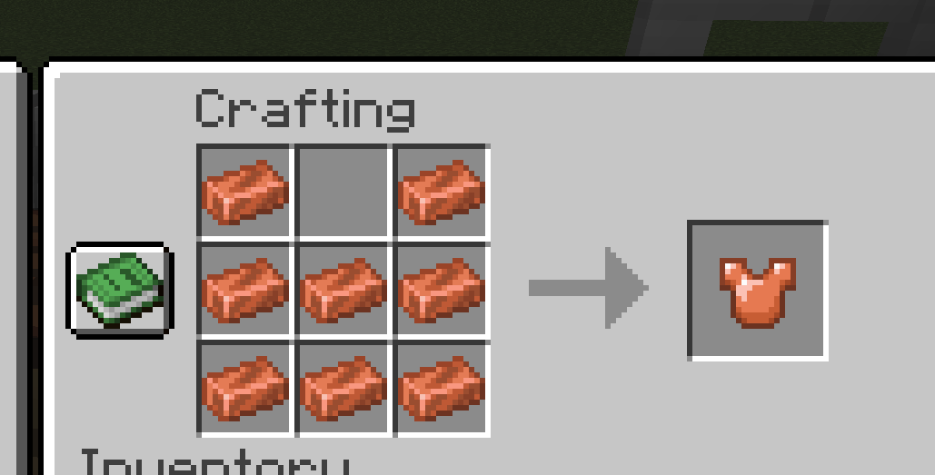

如图所示，我们只能这样子摆放盔甲，而不能去变换它的形式，因为根本没有第四列，第五列来给我们进行摆放。

但是游戏里除了这种单纯的合成类，实际上还有很多种方法，比如烹饪类和高炉类，我们这里也做演示:



这里还是同样的解剖思路，蓝色是什么东西作为被烹饪的对象，黄色则是它的合成类，绿色则是被烹饪之后的结果，三个黑色分别对应烹饪之后所获得的经验，烹饪的时间以及该合成配方所规划的组类(与合成类有别，用于分辨)。

例如我们这里所演示的就是玉米被烹饪之后会得到煮熟的玉米：

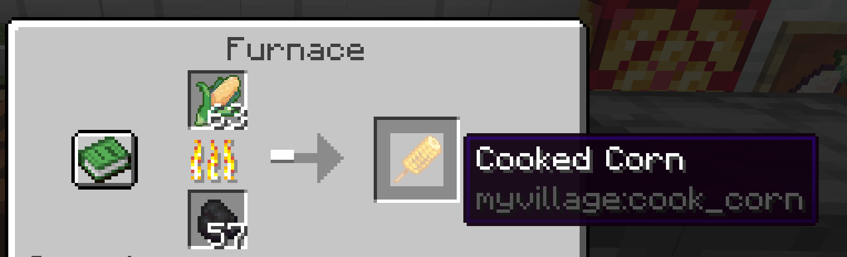

当这些配方都是同一个组内的时候，在合成书里的形式就会呈现轮播图的形式:

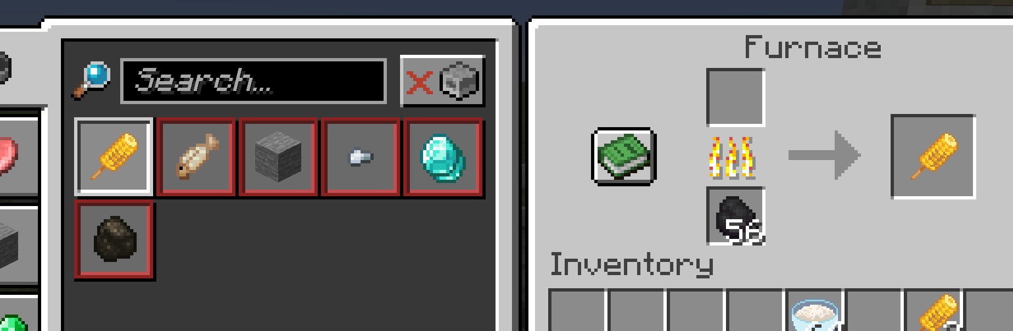

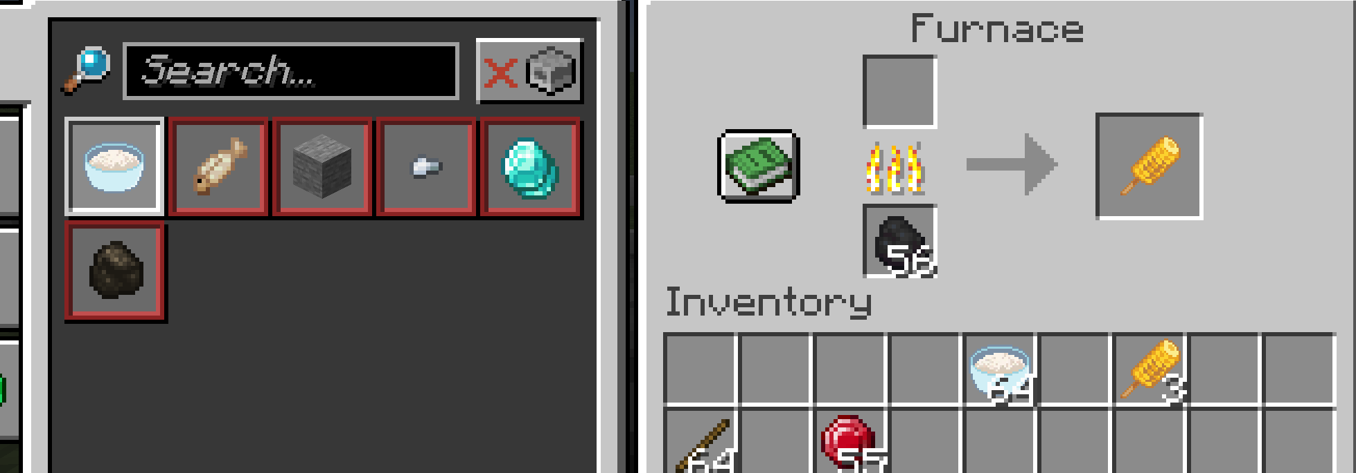

注意左边的玉米变，这是因为它们是同一个组别，如果我们不想全部聚集在一起的话，我们可以像前面合成配方的形式直接获取该物品的名字作为它的组名：



除了烹饪配方以外，我们还有单一合成配方，也就是一个物品可以合成一个配方:

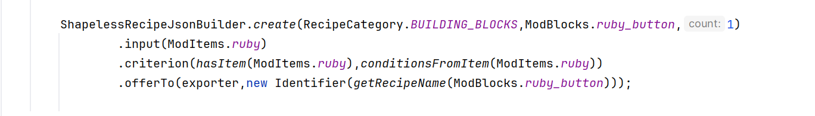

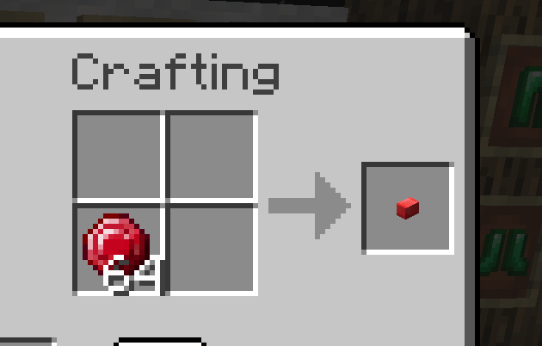

在九格中和在四格中都是可以通用单一合成的。

请注意烹饪并不仅仅意味着它只能用于食物类，它还可以用于其他类型。

例如MISC（杂项）：



改配方就是把腐烂的肉烧制成为皮革。增加腐烂的肉的用途，但它并不是属于食物配方，它属于杂项配方。

同时某一个字母它所代表的物品也可以有所不同。

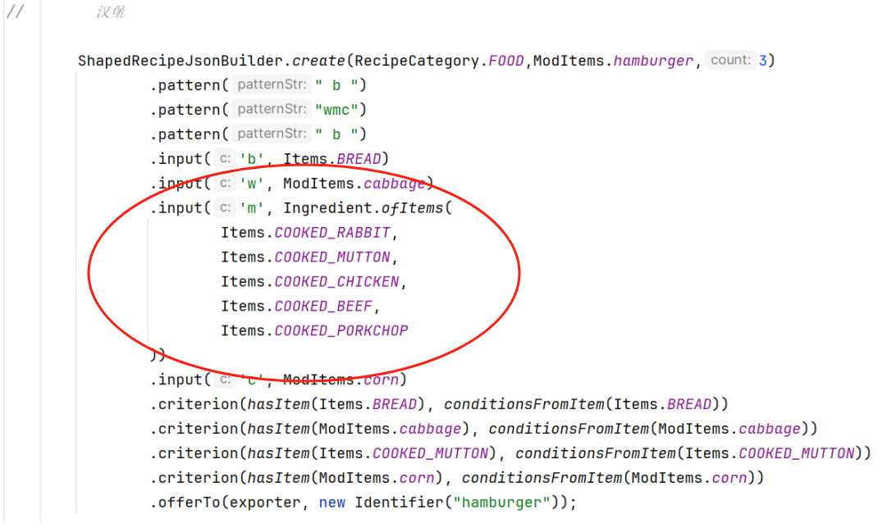

例如图中是汉堡的配方，我们想让中间的肉饼变得多样化，而不至于去复制一份又一份多余的代码。我们就可以用字符后面的元素方法。来建立一个数组类型的字符，即这个字符包括数组中所有的物品:

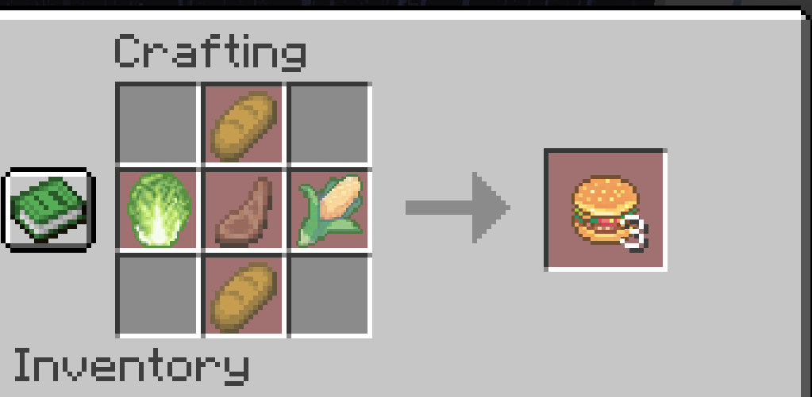

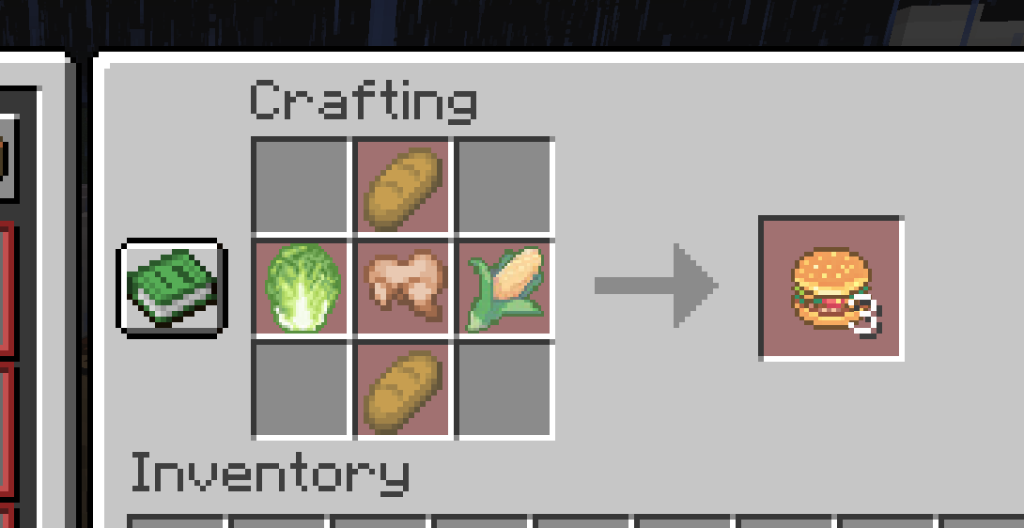

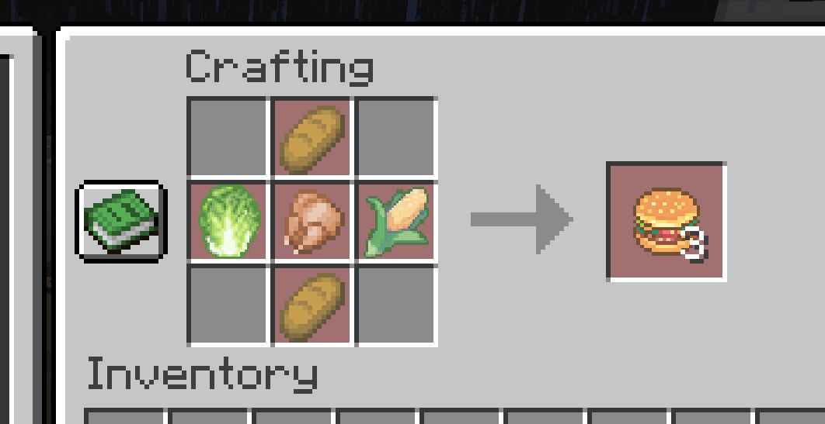以上便是所有的配方生成器的内容（截止目前）。

## 4、盔甲和武器

目前模组已有了食物和方块，但是这些还远远不够，我们还需要为原版添加盔甲和武器。

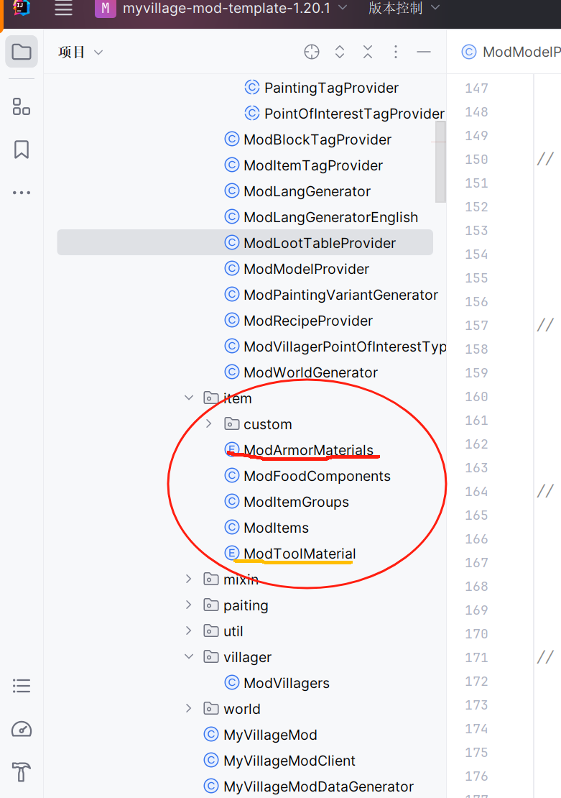

在item目录下新建红色的盔甲类和黄色的工具类

盔甲类：

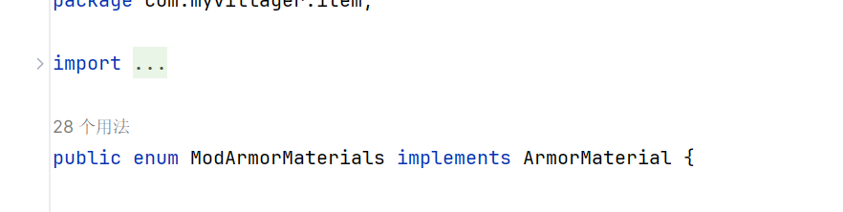

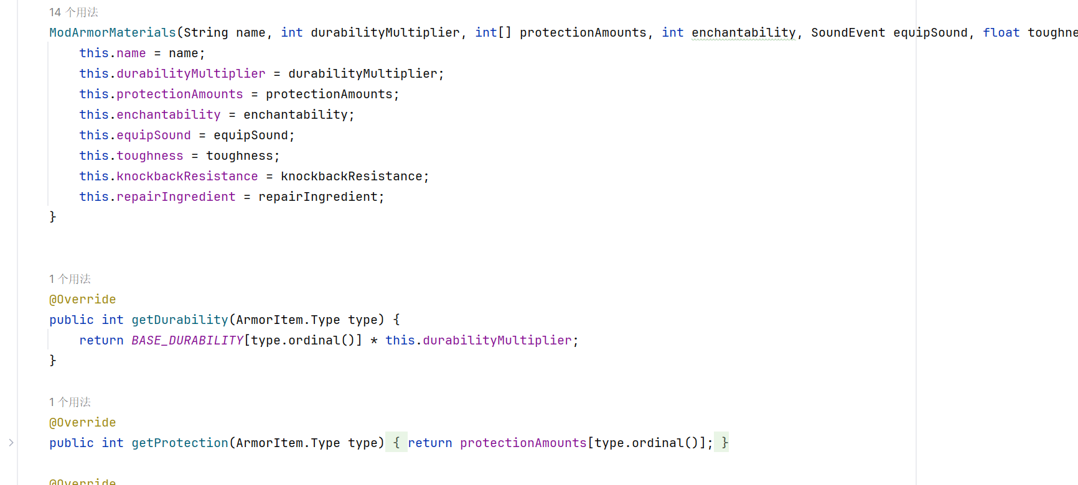

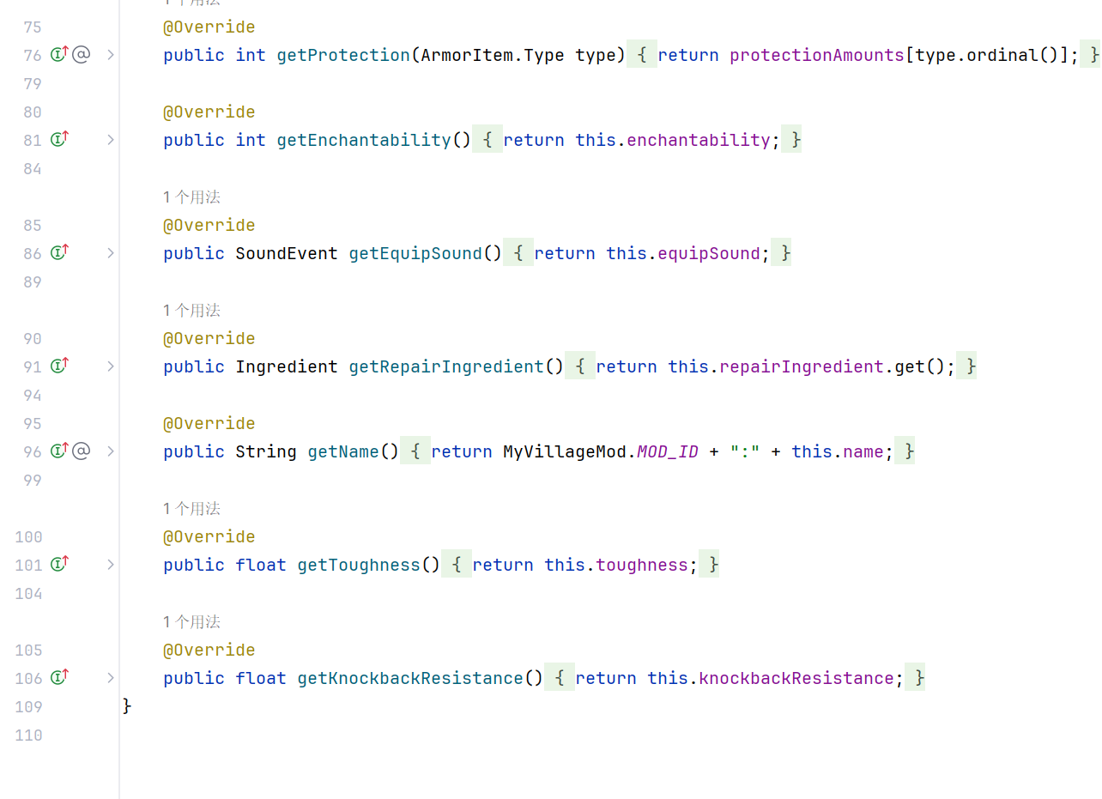

首先是盔甲类，盔甲类继承盔甲接口，然后重载一系列盔甲接口里面的方法，但是这里我们要把每个方法都给重新修改一遍，因为原本它是不包含return，所以我们要一个个给它们return回去。

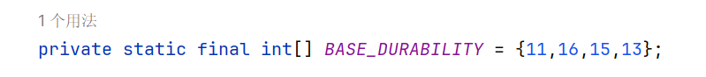

注意不要忘记基础的数值，也要写进去。，其对应的是头盔11，胸甲16，护腿15，鞋子13

当我们重写完这一系列的方法之后，我们就可以采用枚举的方式来创建我们的盔甲了：

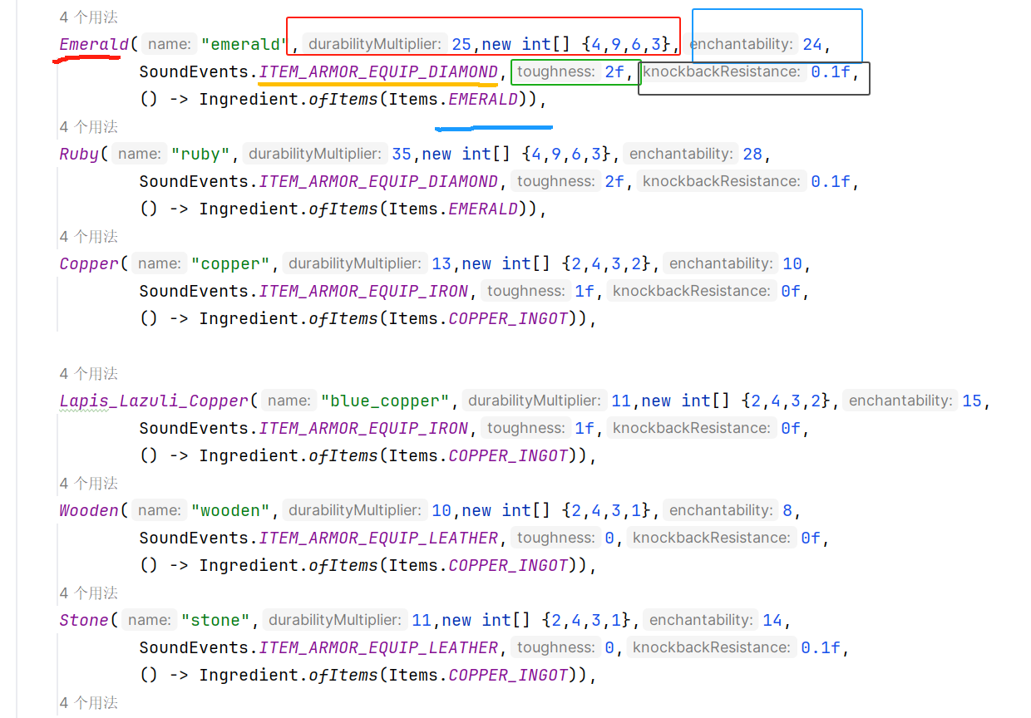

这些枚举虽然看上去复杂，但我们依然可以把它们解剖。红色的线条是待会儿我们盔甲要调用的属性。黄色的线条则是穿上盔甲和盔甲掉落时的声音。蓝色的线条则是修复盔甲的材料。

至于方框红色的方框则是盔甲的基础耐久和各自的保护值。如第一个Emerald中，基础耐久是25，它将与基础数值相乘，如调用Emerald的头盔耐久度是25x11。保护值数组则分别对应头盔、胸甲、护腿、鞋子。蓝色方框内则是该护甲的附魔值，附魔值越高，玩家可以在附魔时获得的随机属性加成就越高。绿色方框则是该护甲的韧性，黑色方框则是该护甲的抗性，这些都是游戏的专属数值，这里不做过多介绍。

当我们写完了这样一个枚举之后，我们就可以以同样的方式添加多个枚举（枚举以逗号隔开），如图中已经添加了至少六套枚举。对应六套不同的盔甲。

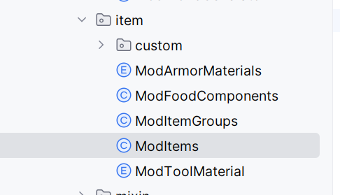

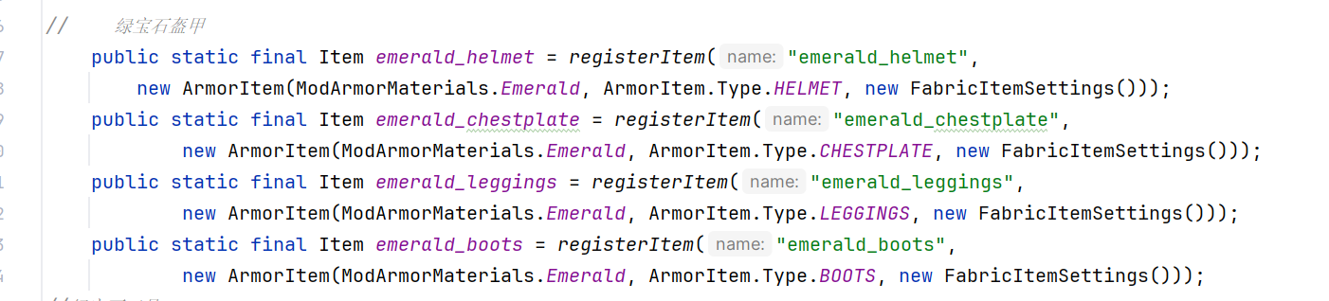

添加完枚举和属性之后，我们接下来依然要用到我们的item类，在item类新建的物品中调用相对应的属性。



红色线条是他们所调用的枚举，如图中我们调用了绿宝石枚举（Emerald的中文翻译）。后面蓝色线条则是盔甲类，它决定了盔甲究竟是头盔还是胸甲，如图中我们调用的是头盔类，至此我们创建了一个绿宝石头盔。

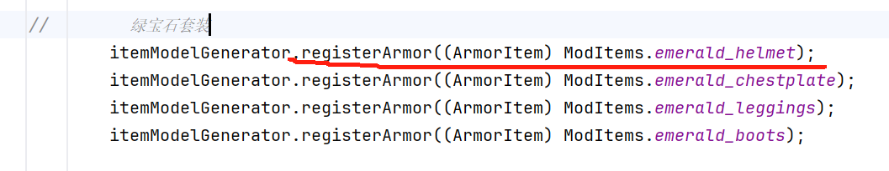

在模型中调用盔甲类模型，这样子它就会自动生成盔甲的模型和物品模型。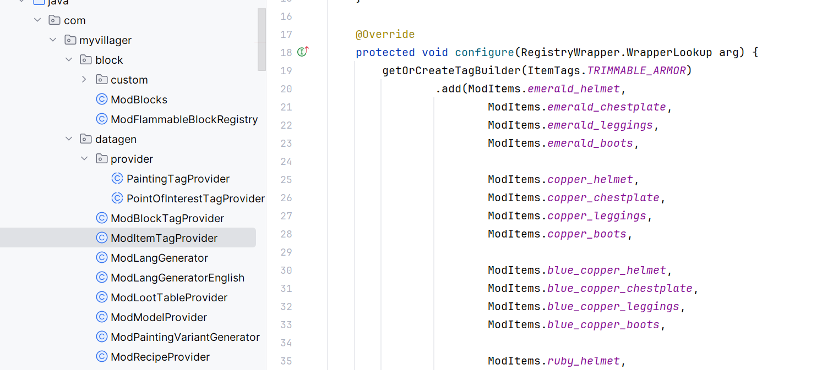

我们讲到有方块的标签，这里我们还有物品的标签，我们要为绿宝石头盔添加物品标签，这样子绿宝石头盔它就能被锻造和修改以及美化。

最后别忘了我们的翻译文件：

盔甲和其他的护甲同理，所以我们也不多做介绍，这里我们再来讲一讲武器类。

武器类：

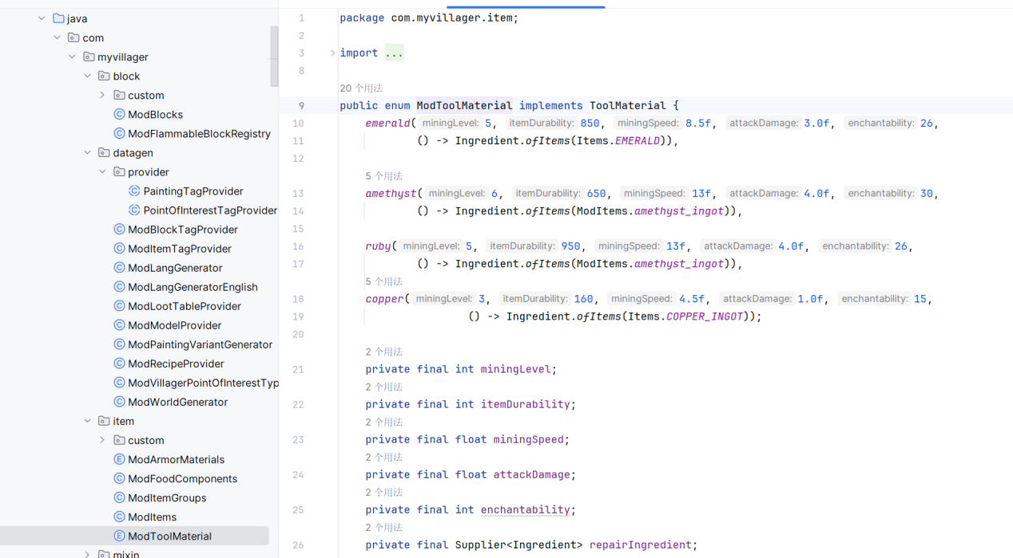

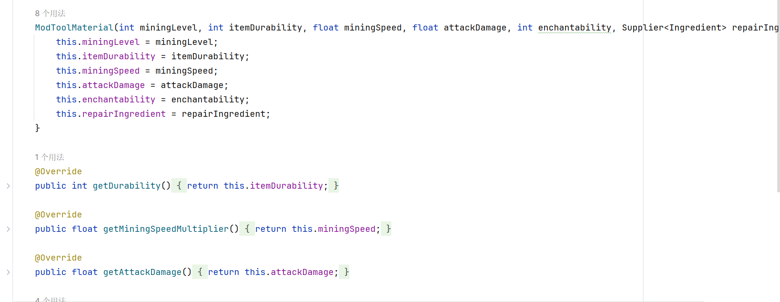

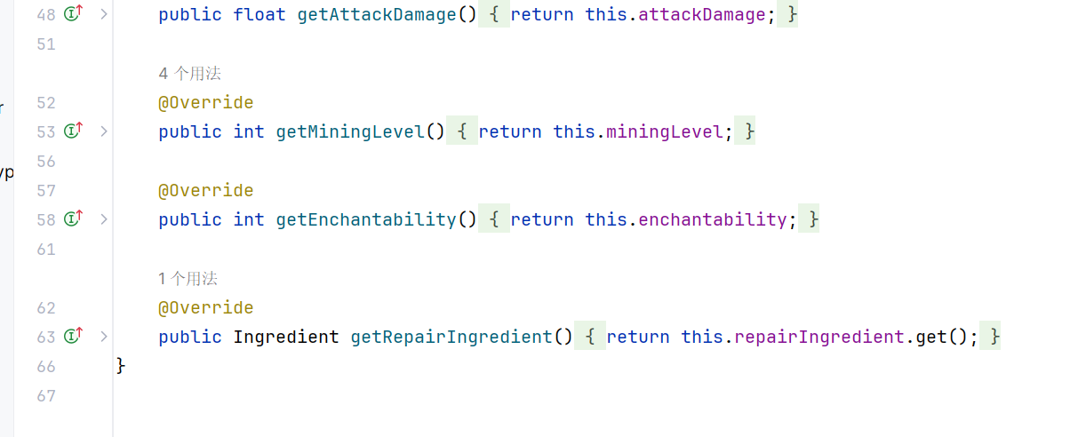

这里我们依然先跳过枚举，直接讲解我们基础代码，注意，工具（武器）类并不需要设定基础的耐久倍数，我们只需要先继承工具类接口，然后重写或重载一系列方法，再设置该对象的对应参数（this.xxxx）等于我们所给的参数即可（一般this.xxxx = xxxx就可以，xxxx指同一种变量），当完成了这些基本的东西，重点便是我们的枚举了：

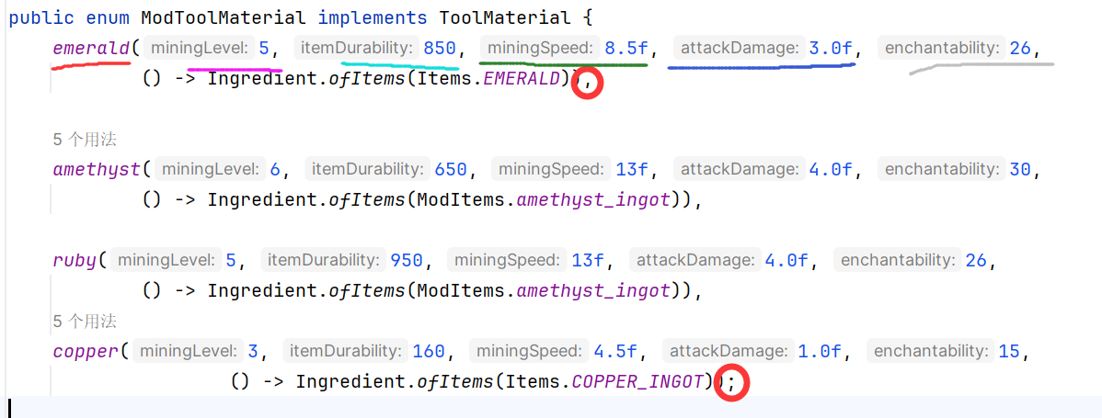

这里用到的线条有点多，但只要我们稍微辨别，依然可以理解它们。

红色线条是该枚举的变量名，我们在item创建工具需要用到它来为我们的工具赋予枚举内的属性；紫色则是挖掘等级，在游戏中越高的挖掘等级能挖取越多的矿物，青色线条则是跟盔甲不同方式展现的耐久，这里没有倍数，我们需要自己输入一个合理的耐久值；绿色线条是该枚举的工具挖掘速度有多快，越高越快；深蓝色则是攻击伤害的倍数，具体如何使用我们按下不表，但不要设置太高，一般设置1.0-5.0左右即可；灰色线条则是附魔等级，这个我们在盔甲类介绍过。最后的Ingredient则是我们在盔甲类提到的修复材料，因为工具和盔甲总会有损坏，修复材料就是补充它们耐久的原料。Items对应的是原版已有的物品，ModItems则是模组扩展里面的物品，这里可以看到我们有两套工具是原版的物品，有两套是我们自制的物品。

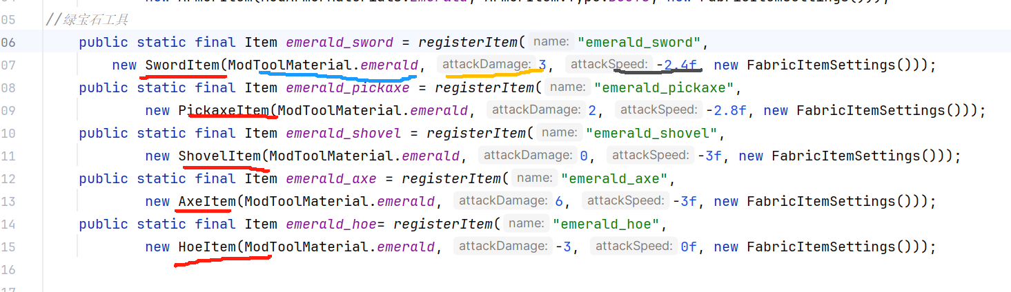

打开我们的ModItems，去添加它们所对应的物品，我们这里调用的是绿宝石，所以我们也会在调用绿宝石的枚举，可以看到蓝色线条就是已经被使用的绿宝石枚举，红色线条则是这些物品的属性。有件虎头，稿子，铲子，还有锄头，这些都是原版中已有的属性，我们当然可以自己添加自己的工具属性，但是不管怎么添加，永远都离不开这几个最基本的属性。黄色则是物品该工具的攻击伤害这个将会与我们枚举的伤害进行相乘，然后黑色线条的则是攻击速度，一般来说负数越大，它的攻击速度就越慢。

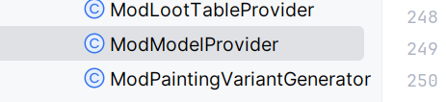

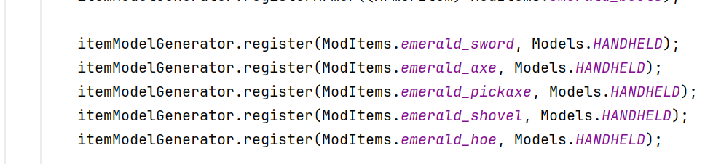

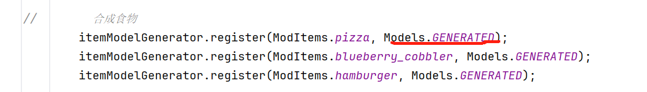

（食物与工具的models类不同）

照常去我们的模型生成类里面去添加它们各自对应的模型。注意这里的models后面的属性是与普通物品不同的。Handle的时候则意味着我们的模型会呈现一种偏3D的效果，当我们选择普通物品的GENERATED的时候的物品是一种2D效果，我们的工具当然要呈现一种伪3D效果，所以我们这里选择handle。

附：

HANDHELD模型（手中的十字镐）

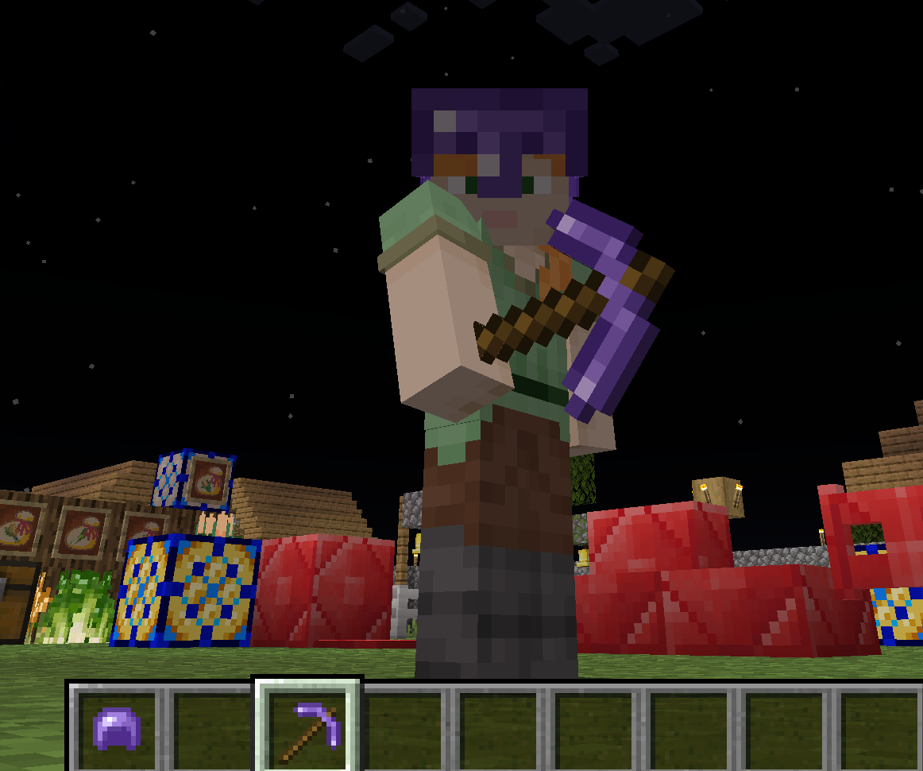

GENERATED模型（手中的头盔）

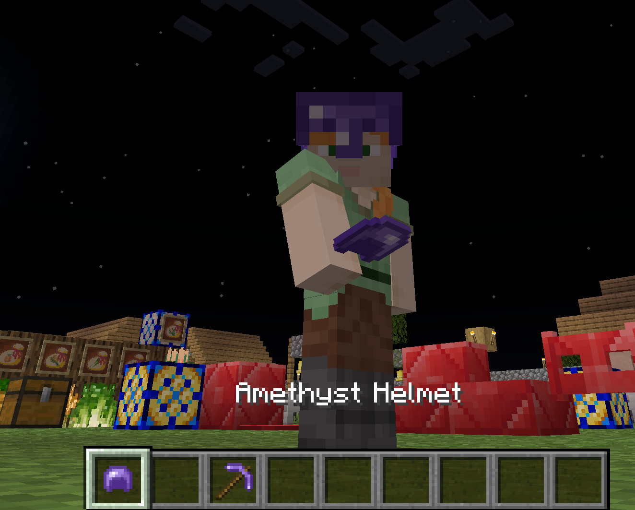

## 5、作物方块

食物不是凭空从天上掉下来的，这会对玩家们造成一定的疑惑，所以我们会对每一种作物添加相对应的作物方块及它们在游戏里面是以怎么样的生长状态，怎么样的生产贴图，就是以怎么样的时间和阶段来生长成为一颗完整的作物。

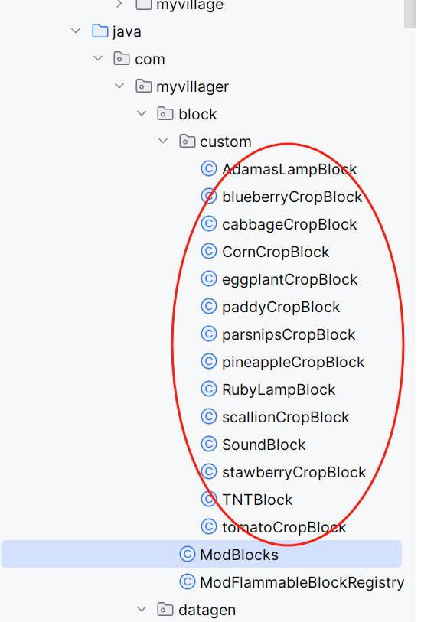我们在java目录的.com目录下的myvillager目录（这个视自己模组的情况而定）的block目录新建一个custom目录，如图所示，我已经建立了很多作物的方块生长类，但是这里我们只需要挑其中一个介绍即可。另外除了作物的方块生长类还有灯笼的方块类，这里因为篇幅只讲作物生长类。

我们拿番茄的作物生长方块类来举例：

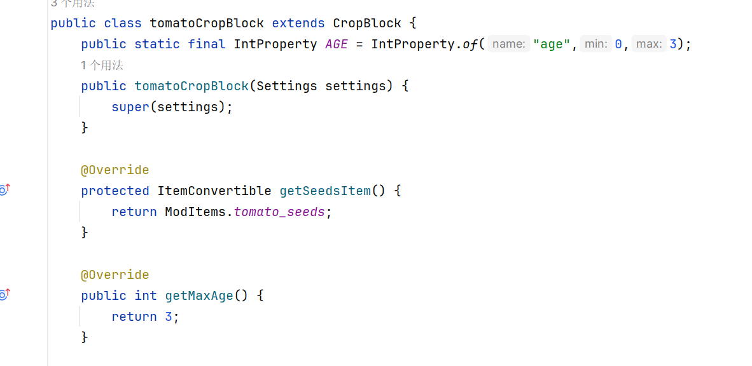

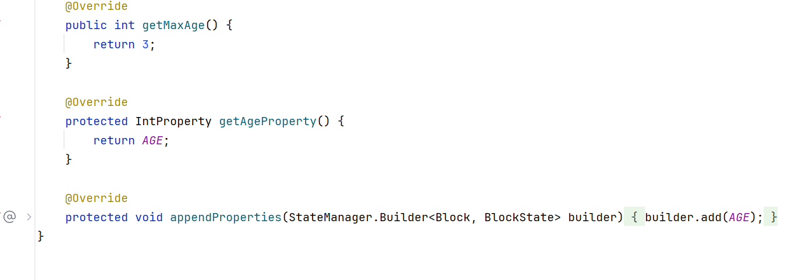

当我们继承了方块生长类之后，番茄生长类此时作为方长类的子类，我们可以在此重写方块生长类的一系列方法，这里我会详细介绍每一个重载方法的作用。

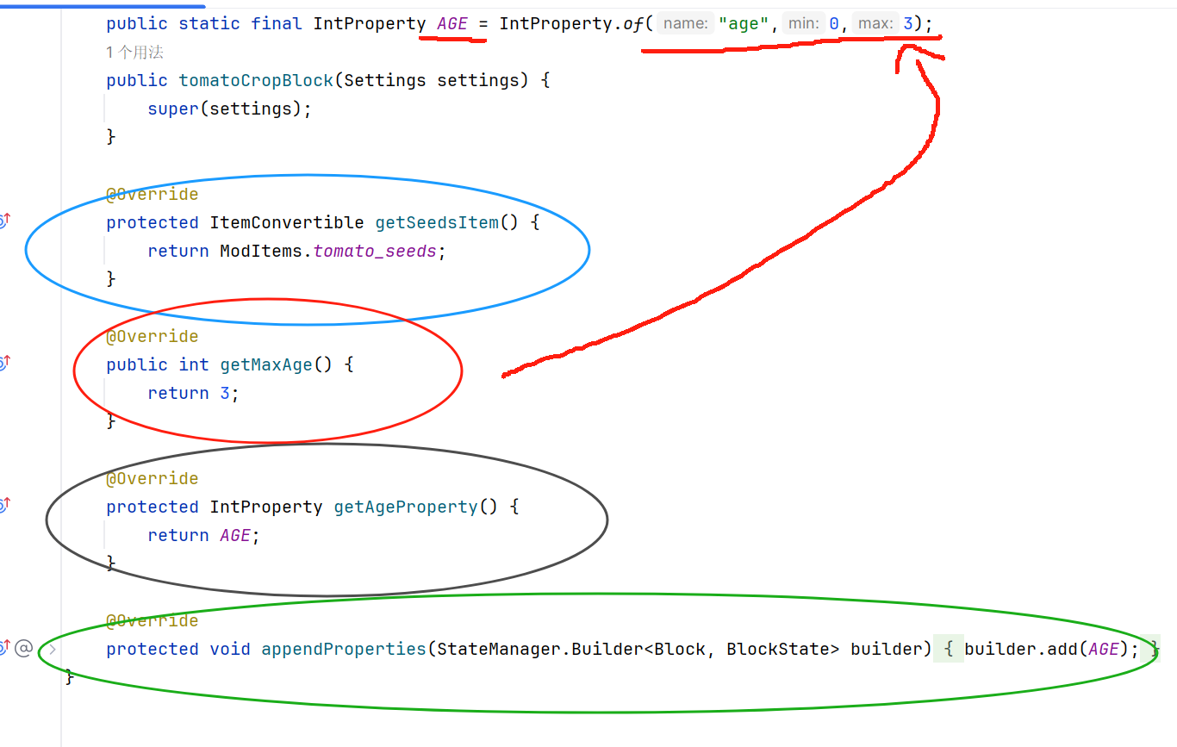

蓝色的圈内决定了方块被打碎之后会得到什么种子，既然我们是番茄，那么当然我们要返回一个番茄种子。黑色圈则是返回作物的年龄，它与绿色圈类的方法搭配使用，绿色圈则是给方块模型生成器返回一个年龄参数，也就是age变量。这里的AGE变量串联着红色圈以及红色线条的一系列的方法，我们首先创建红色条线的年龄啊，年龄静态变量，然后给它传入字符。年龄的英文翻译作为识别符，我们再传入它的最小年龄，也就是起始年龄以及它的最大年龄，就是它什么时候成熟，这里我们的起始年龄是零。当它成熟的时候是3，然后我们就在红色圈的方法内return一个3，这是因为我们必须要与它相对应，否则我们的方块模型将会出错。

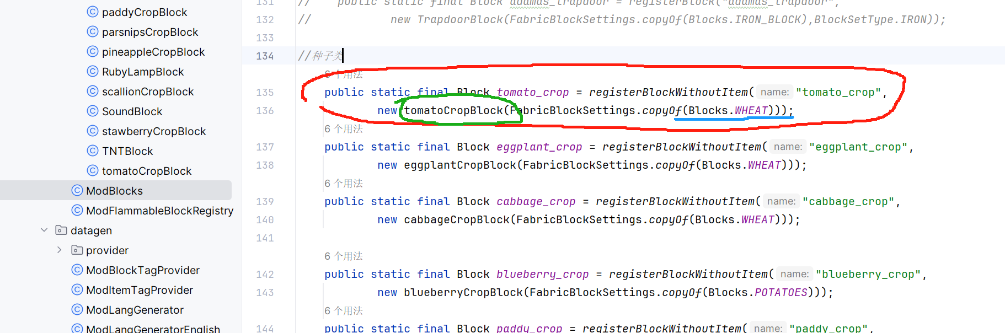

我们在制定了自定义方块，当然要在原有的Modblocks里面去调用，这里我们拿红圈的粒子也就是番茄种子来做示范。可以看到绿色圈内就是我们调用的自定义的方块作物类。蓝色线条的则是套用原版的模型逻辑，因为每一个模型它还有一个如何显示作物方块贴图的问题，所以我们这里直接用原版的作物方块逻辑原版的小麦。但是我们不能全部套用小麦，因为这样子会显得有些单调（贴图不会单调，但是俯视会发现基本上都是井字形。原版的小麦就是井字形逻辑），所以我们下面有一部分是套用了土豆的模型逻辑。

这里又需要用到我们的掉落物生成类，此时生成类则不会像之前的单一方块掉落那么简单，会显得稍微有些复杂。不过我们还是老一套，我们继续用分解的方法来一一介绍其中的各种参数。

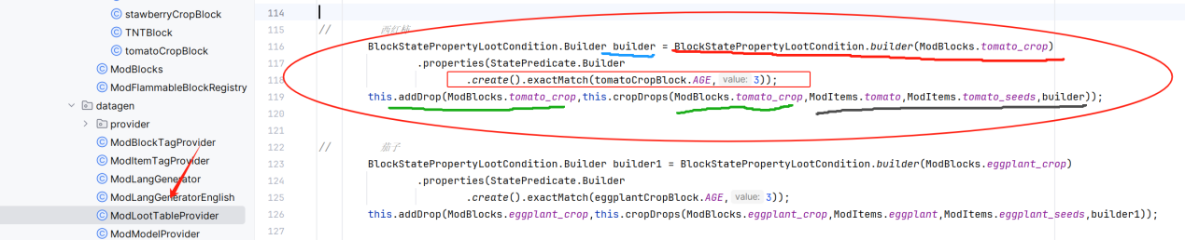

这里我们展示解剖的是红色圈内的方法，红色线条意思是builder这个变量为哪个方块所用，注意原版也有同样的代码，我们可以进行参考。红色方框内的则是我们引入最大值，也就是年龄最大值及这个。掉落物它会在什么时候产生掉落，如图所示的设计是当达到3这个int数值时才会允许掉落接下来的内容。

绿色线条则是我们把这一个蓝色变量赋予给这些方块。我们依然是赋予给番茄，实际上我们也可以赋予给其它的作物方块，但我们肯定不能那样做，那样子的话这个游戏就会逻辑比较混乱，然后黑色线条则是它会掉落的物品，我们这里选择掉入番茄这个变量和番茄种子这个变量所代表的物品，最后我们用.builder去建立它们。

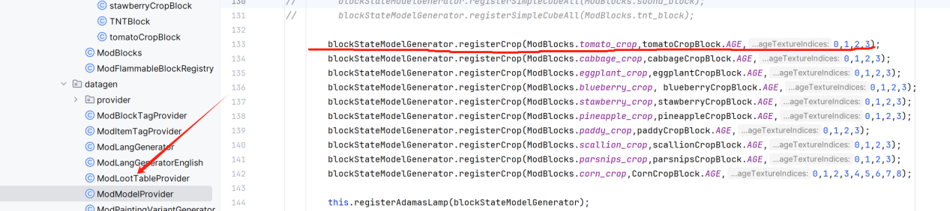

我们打开模型生成器，然后注册我们这个作物方块。

我们还是拿番茄来举例子，我们给它传入我们的age年龄变量，然后在后面手动输入0~3这四个变量，这意味着它会生成四个模型，然后我们要准备四个贴图以在游戏中显示。

请注意，作物方块并不会给玩家所获得，它只是作为种子放置时的一种特殊状态，所以我们不需要给作物方块赋予翻译。

## 6、绘画生成器

因为api中不会提供会画生成器所以我们只能手动建立一个属于我们自己的绘画生成器：

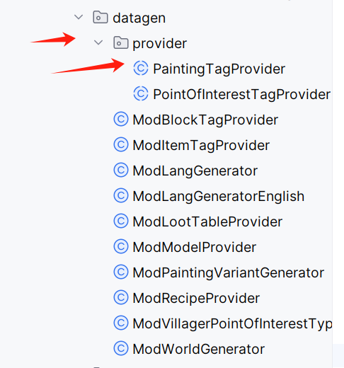在生成器的目录下新建一个provide文件夹，然后新建我们的PaintingTagProvide类:

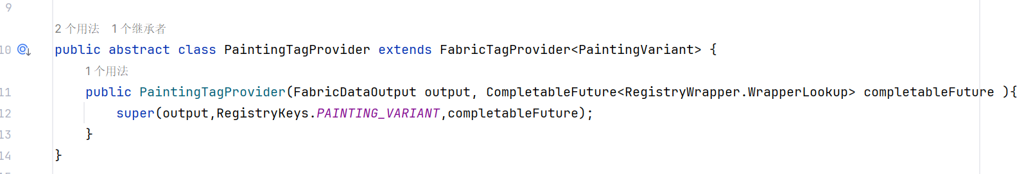

这是一个很简单的类。我们仅仅只是继承了fabric API自带的生存类，然后给他传入了原版画画的发型。最后我们再给他重写一下他的方法。这样子我们就得到了一个画作生成器，但是光有测试类还不行，我们还需要新建一个画作测试类来使用它。在建立画作测试类之前，我们需要有画，否则我们光有测试类也不行，这是一环套一环的。

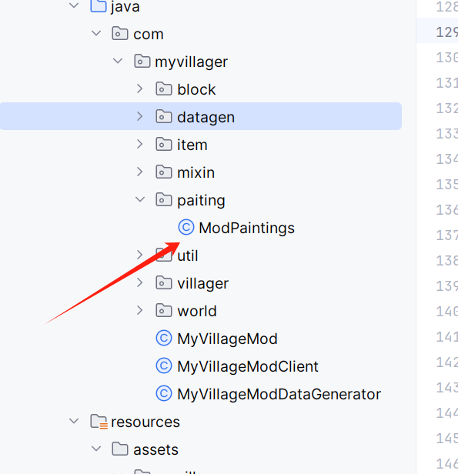

我们在我们的模组目录下新建一个painting文件夹，然后新建一个ModPaintings类：

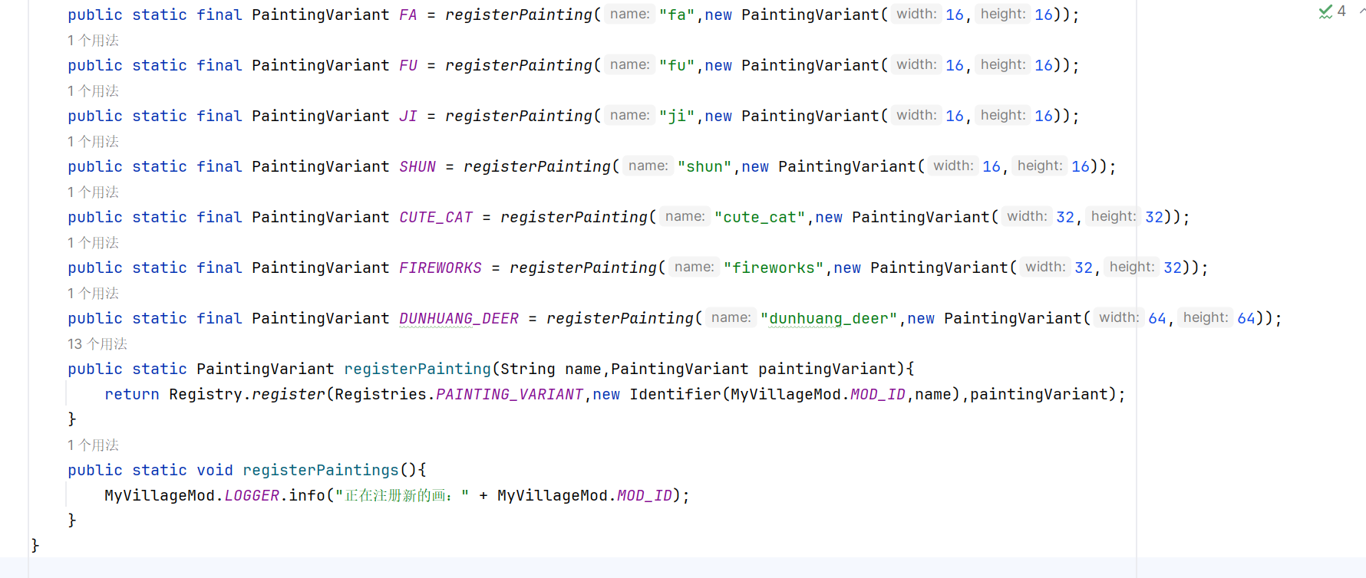

最下面那个依然是我们的注册方法，它的作用仅仅只是在游戏开始时告诉我们这样的画作被注册了。但是这相当于一个日志作用会给我们提示，方便我们辨认哪些地方没有被成功加载。

上面的一系列静态变量则是我们的各种画作了。这里这些静态变量最好要与自己的画作所对应的名字，否则到时候出了bug或者要修补什么问题很难辨认。



这里我们幅画作来举例子，我们制作了这样一个静态变量的画作，变量名前面的则是画作类型，因为我们现在还不是独立于原版画作的绘画作品，所以我们依然使用原版的画作方法，红色名字则是输入字符，这意味着这个变量到时候会根据字符串里面的名字去目录下寻找相对应的贴图，例如我们这里是sunset，则我们的图片命名应该为sunset.png。蓝色的则是该画作的大小，16为一个方块。我们所输入的所有数字尤其只能是16的倍数。并且比例只能是1:2、2:1或者1:1，而不能是各种梯形等等。

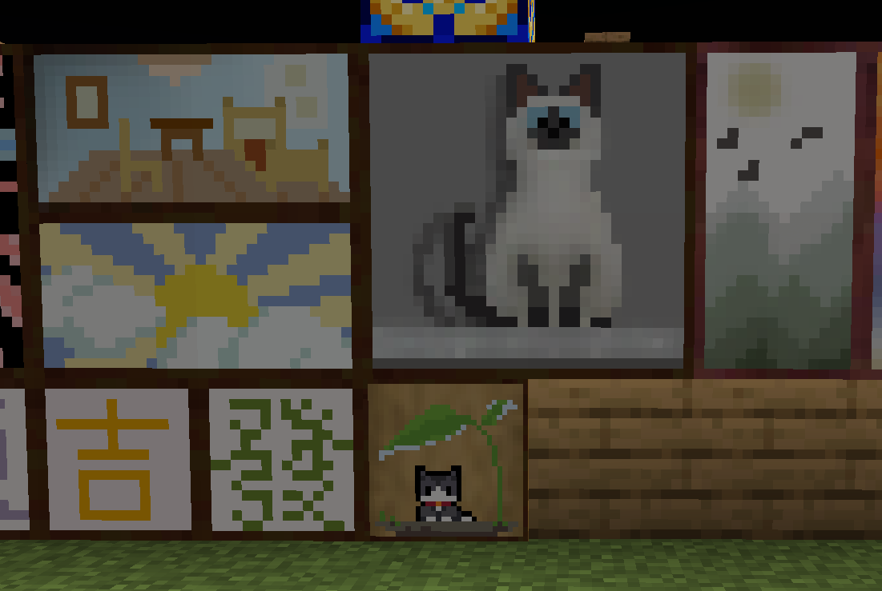

（如图所示，长方形为2:1,即32（两个方块）,16（一个方块）；下面三张小的和右上角的像素猫都为1:1，只是方块大小不同（小的为16，16，大的为32，32），最右边竖画作则是1:2（16:，32））

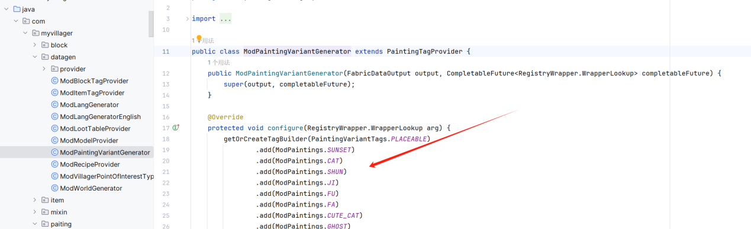

在添加完画作之后，我们就要打开我们的画作测试类去继承花作生成类，然后重写方法。最后直接用.add添加新的画作即可。最后，我们应用生成器即可：

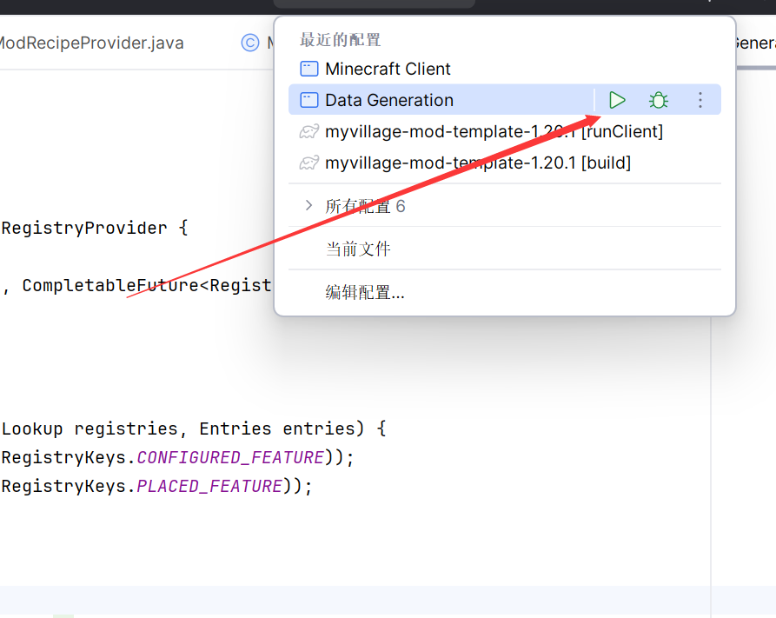



不出意外的话我们会生成大量文件，因为编写该内容时项目已经基本完成，所以有大量的生成文件，接着我们再安排贴图即可。

## 附录：图片目录解析

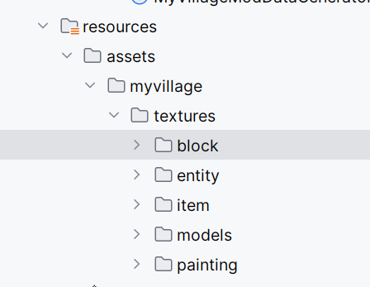根目录下会有resources文件，新建assets文件，在基础上新建myvillage文件夹和其内部的textures。接着再新建对应的几大类文件夹即可。

如图所示，从上到下分别是：

Block（方块类），entity（生物类，原本有添加生物，但因与计划不符所以删除），item（物品类，所有物品包括盔甲、武器、食物等的2D图像都依赖于此），models（目前暂时负责盔甲的3D类显示图片），painting（画作）

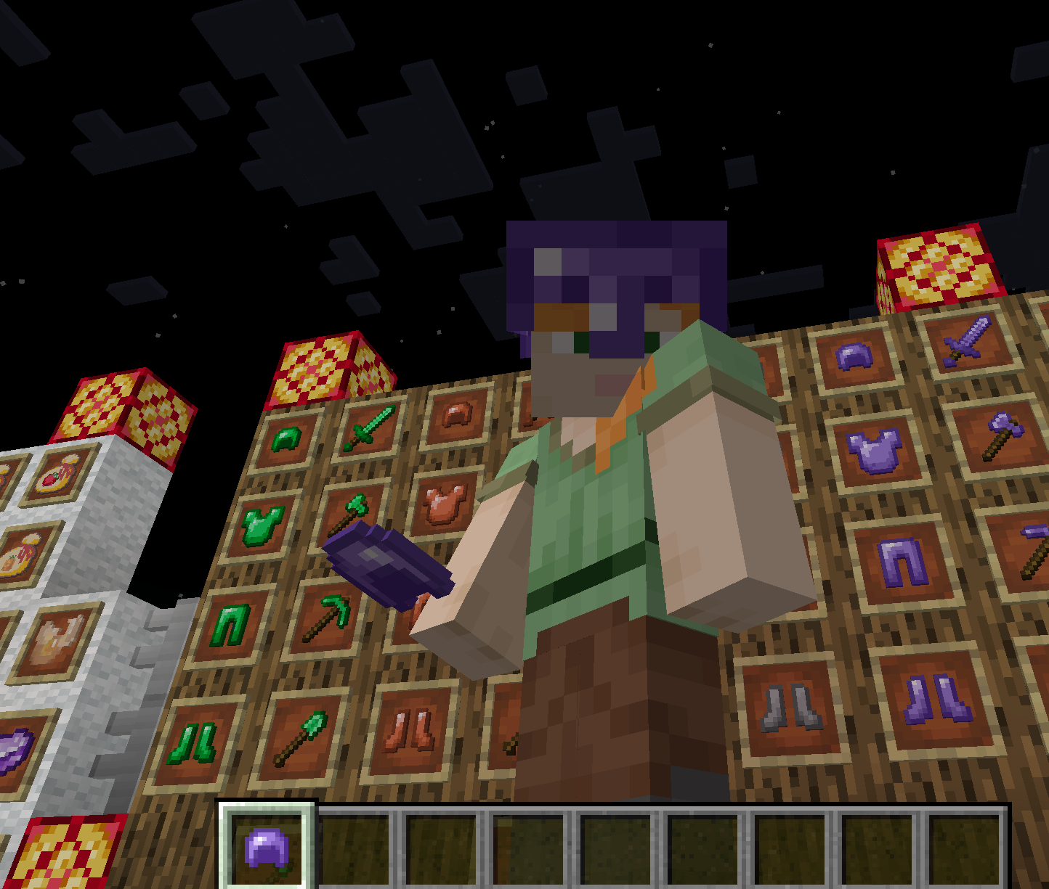如图所示，头盔为3D显示图片，手中的则是2D图片。

# 五、原版掉落物与战利品

我们现在已经有了作物和会掉落作物的作物生长方块，也有了武器和武器合成表以及盔甲和画作，但是很显然有一些东西是不适合单纯合成的，合成的前提是我们要拥有该物品。如果说武器和盔甲可以通过各种合成材料和原版材料得到，那么作物种子这一作物的根本来源是不应该合成的，毕竟种子按逻辑上讲是不适合通过合成的方式得到的。所以我们就需要利用原版已有的基础来推演出种子和一些没有作物方块的物品（如青苹果，因为原版有树，不需要再新建一种苹果树）

我们建立一个基础：

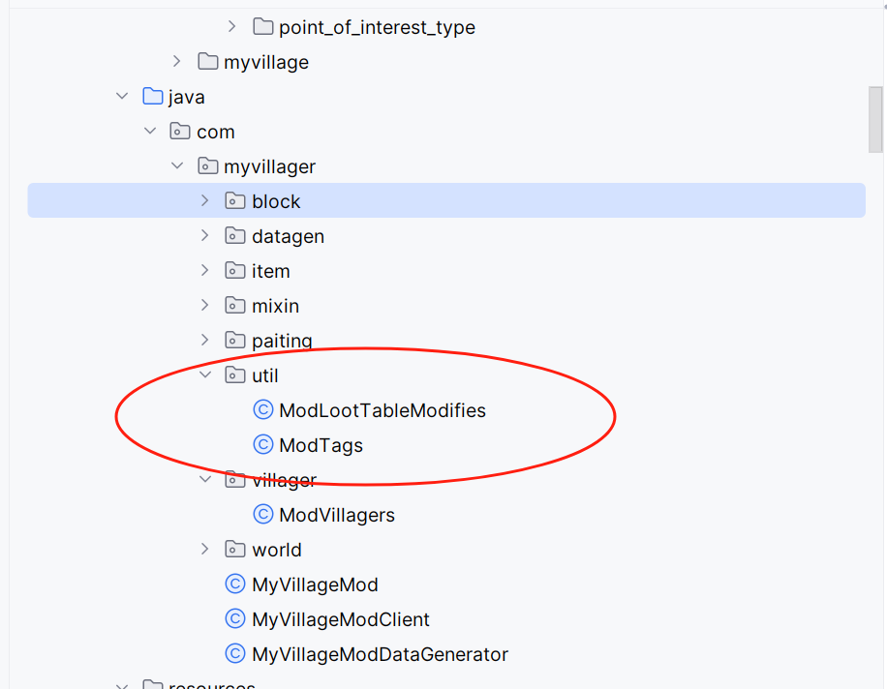

在java/com/myvillager目录下建立util目录，然后新建ModLootTableModifies类

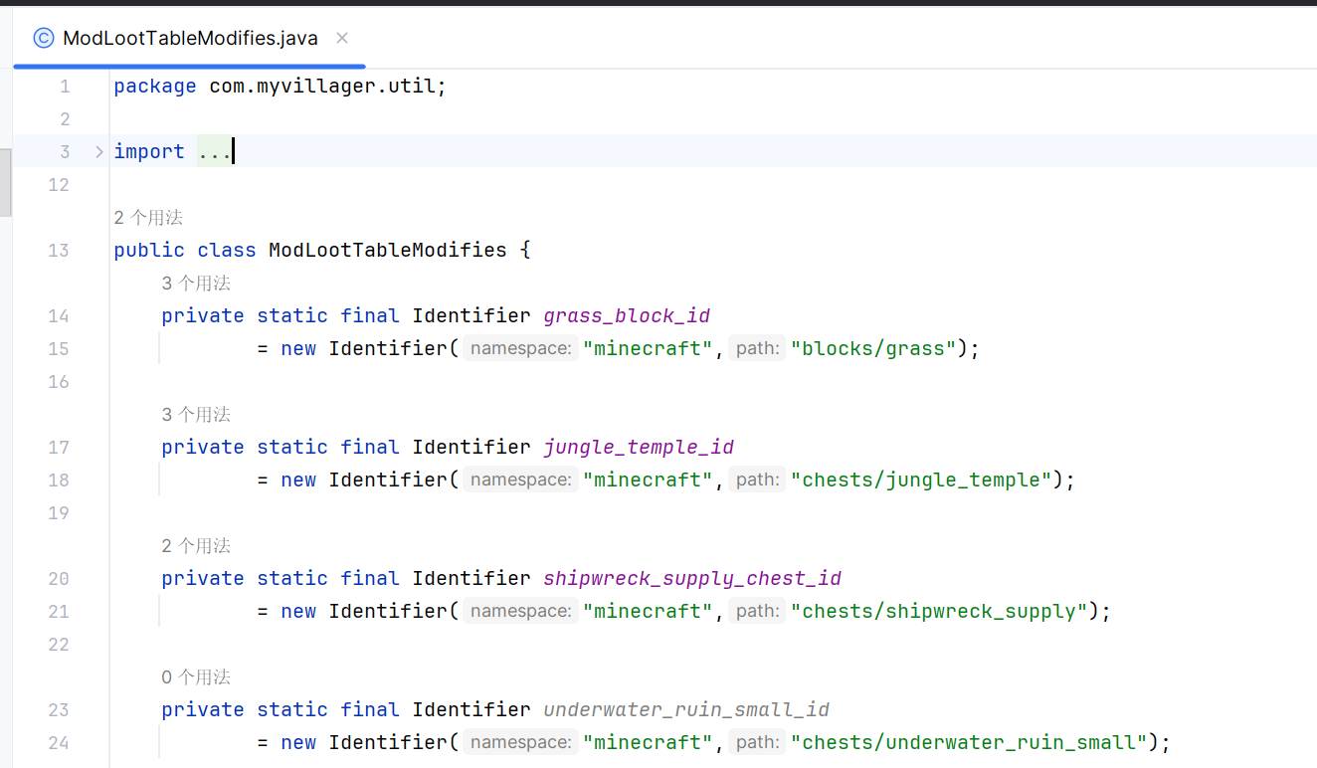

在该类里面我们需要建立一系列的私有静态变量，这里我们以青苹果举例，因为我们希望青苹果和原版红苹果一样从树叶里掉落。

青苹果：

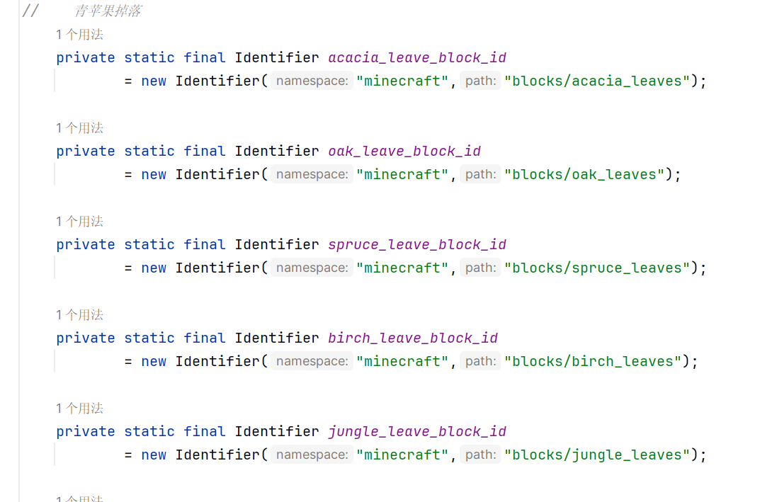

因为原版有很多种树叶，我们为了保证每一种树叶都能掉苹果，所以我们也相应的建立了非常多种树叶的静态变量，这里我们只举其中一个金合欢树叶来作为例子。

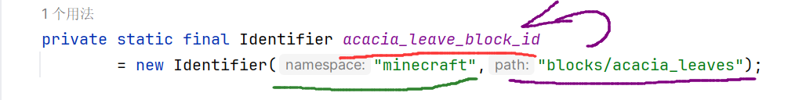

这整一个方法其实是非常简单的。我们使用该变量new一个identitfier对象，绿色的则是要修改哪个目录下的掉落物表，紫色则是具体的掉落物对象。通常我们会把它与红色的名字做一个关联，例如该方法例子中的金合欢目录对应的静态变量名是红色位置的金合欢方块id（翻译）。

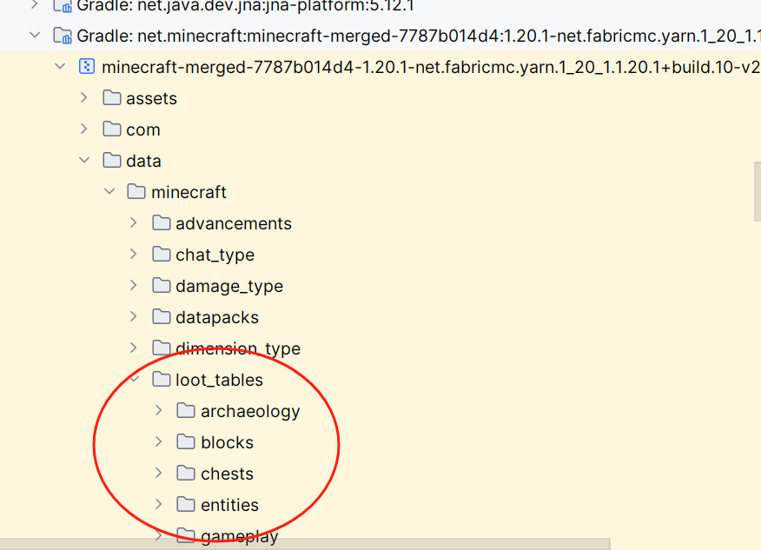

（具体目录可以在loot_tables里面找）

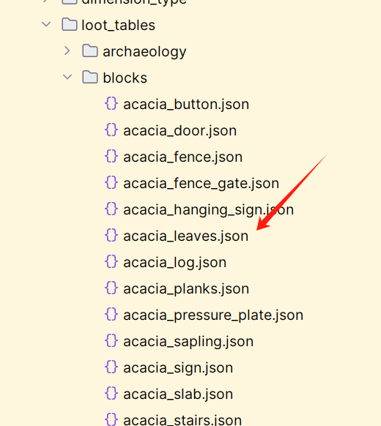

如我们找到了金合欢树叶的掉落json文件名为acacia_leaves.json，则我们方法内的紫色线条部分要用”acacia_leaves”。建立了静态变量后我们就要应用它们了。

在util类下继续新建方法modifyLootTables,给其传入资源、掉落物、对象ID和建造对象:

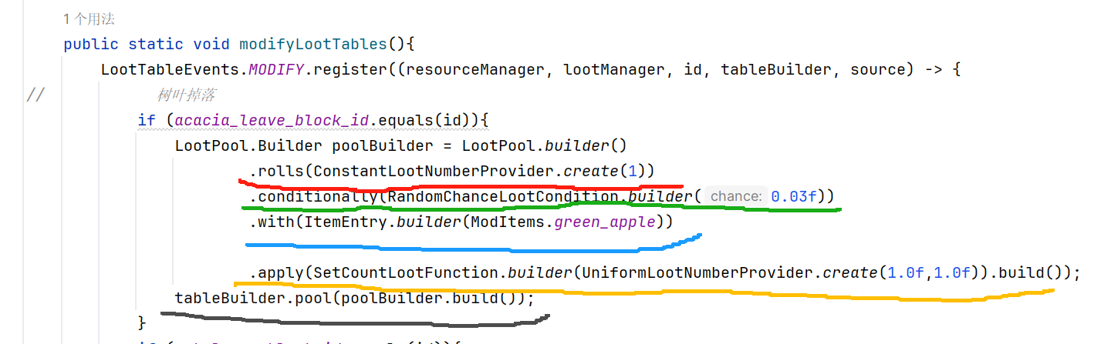

上面的衣服条件是判断是否与我们的变量相同，如果相同则跳转到下一个构造对象。红色线条是设置掉落次数，绿色线条则是建立掉落的概率。蓝色线条是建立它到底该掉落什么，比如说我们这里经历的是掉落青苹果。黄色只是掉落的数量，比如这里1.0f到1.0f意味着这个物品只会掉落一个。最后，将构建好的掉落池（poolBuilder.build()）添加到掉落表（tableBuilder）中。

以上整段代码的意思是：当破坏金合欢树叶（acacia_leave_block_id）时，有3%的概率掉落一个绿苹果（ModItems.green_apple）。掉落物品的数量固定为1个。

然后我们再添加别的树叶的静态变量和对应if判断，最终确保青苹果在每个树叶被破坏时都可以获得。



接下来编辑设置战利品，因为在游戏中有一些遗迹和废墟，它们之中有宝箱，我们可以设置我们的作物种子会刷新在这些宝箱中。

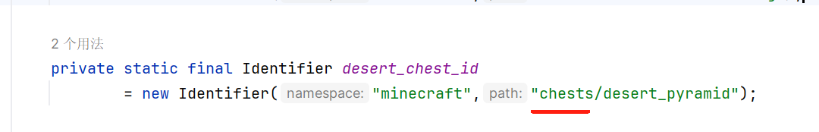

如图所示，画横线的地方由block变成了chest箱子，这意味着我们这里所写的静态变量是修改箱子的刷新物。

然后我们只再次写一份if判断即可：

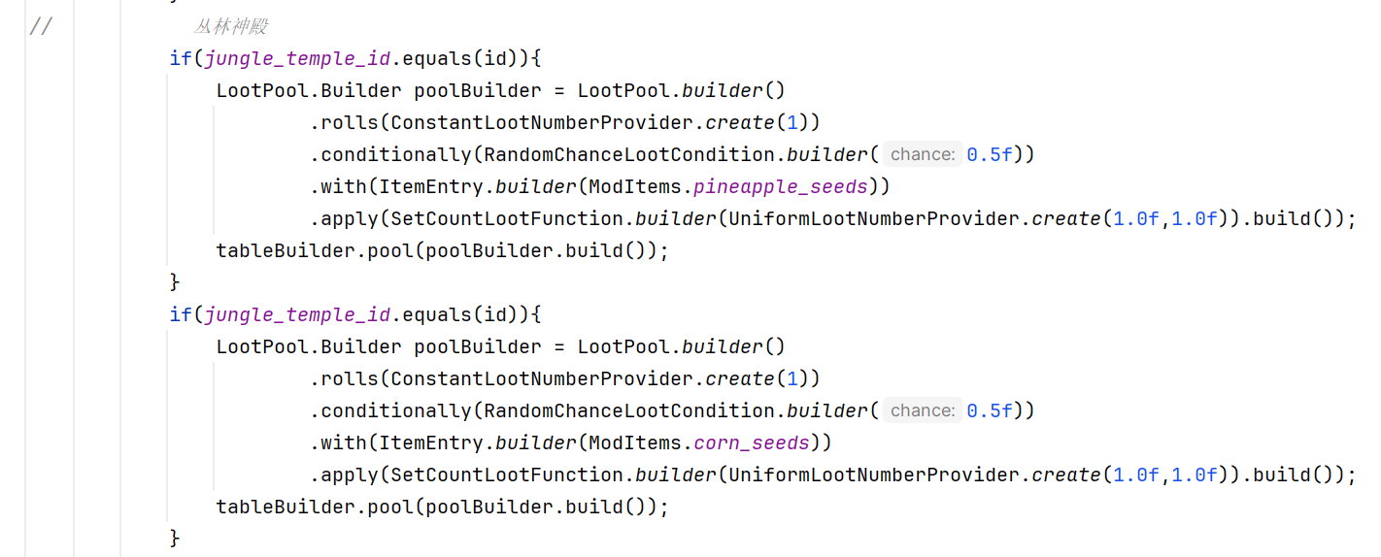

还是同样的内容和方法，只不过从掉落物变成了箱子战利品。

然后我们根据我们模组的逻辑，对相应的作物和战利品添加新的静态变量和判断语句即可。

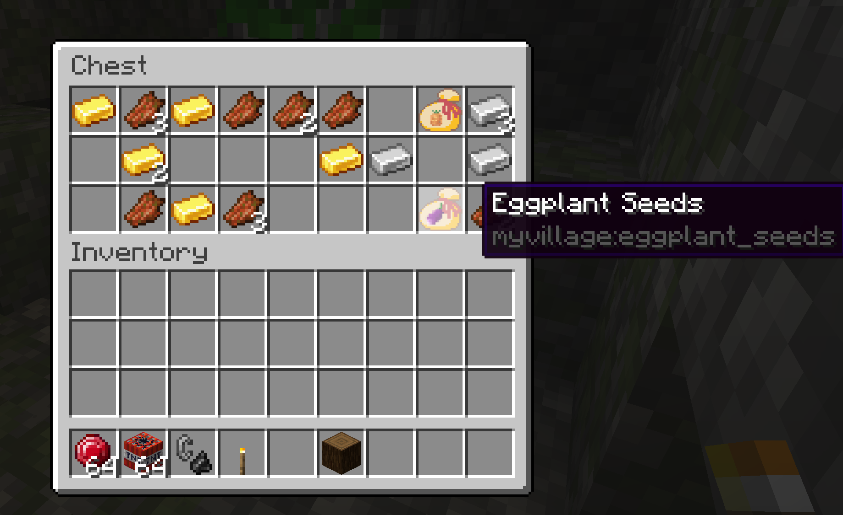

（在丛林神殿宝箱中出现的的茄子种子）

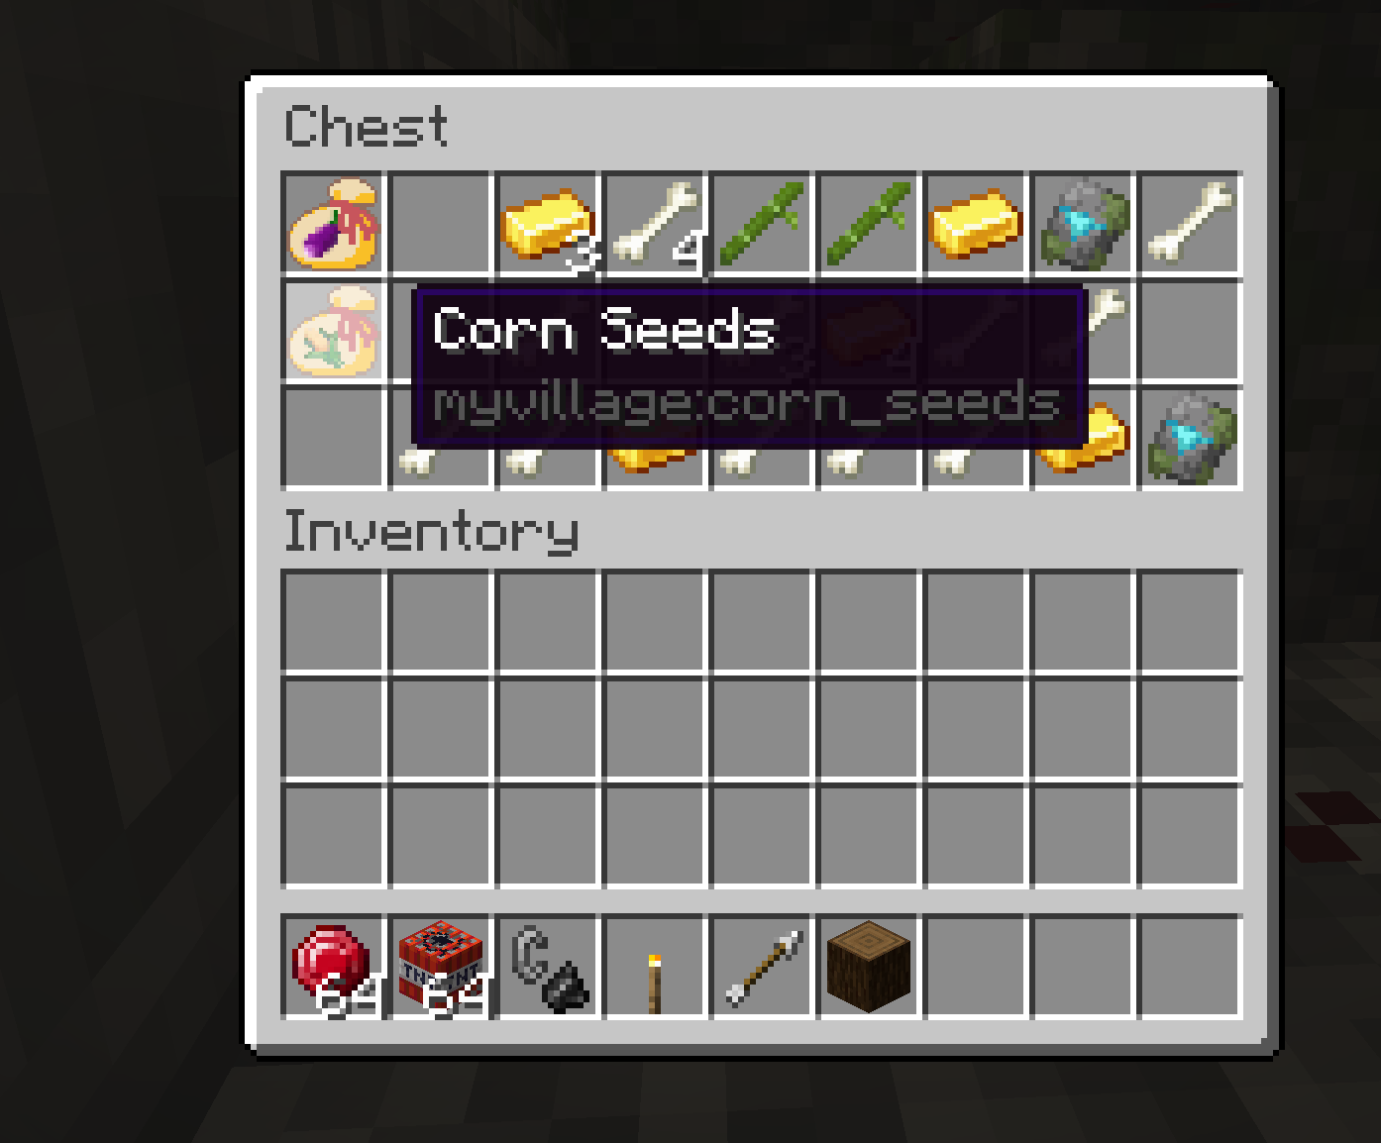

（同一个神殿的另一个宝箱出现的玉米种子）

# 高级方块与特殊物品

## 灯笼

光有灯笼是不足以吸引玩家的，我们当然要添加一些实质性的东西，这种东西就是新的灯笼。

我们在自定义方块目录里添加新的类：AdamasLampBlock

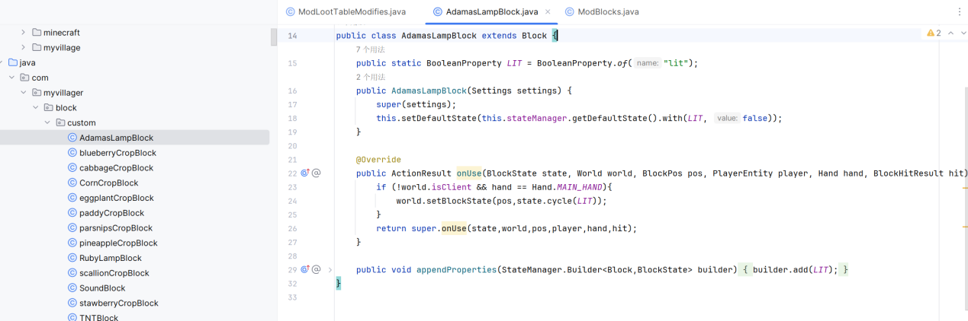

然后我们开始继承Block类（因为该灯笼是方块形式），开始我们的工作：

因为高级方块类比较复杂，这里会解刨它们的所有代码：

我们首先为该方块制定布尔属性LIT，用于表示方块是否被点亮。

public AdamasLampBlock(Settings settings) {

super(settings);

this.setDefaultState(this.stateManager.getDefaultState().with(LIT, false));

}

该构造方法接受一个 Settings 对象并传递给父类 Block 的构造方法。设置方块的默认状态，将 LIT 属性设为 false（未点亮）。

接下来便是定义方块使用事件处理方法

@Override

public ActionResult onUse(BlockState state, World world, BlockPos pos, PlayerEntity player, Hand hand, BlockHitResult hit) {

if (!world.isClient && hand == Hand.MAIN_HAND){

world.setBlockState(pos, state.cycle(LIT));

}

return super.onUse(state, world, pos, player, hand, hit);

}

该方法方法重写了父类的方法，当玩家使用（右键点击）方块时触发。它的全部含义是：检查世界是否在服务端（!world.isClient）并且使用的是主手（hand == Hand.MAIN_HAND）。

若符合条件，则切换方块的 LIT 状态（使用 state.cycle(LIT) 方法），最后返回结果。

最下面的appendProperties 方法用于向状态管理器添加 LIT 属性，以便管理方块状态。

public void appendProperties(StateManager.Builder<Block, BlockState> builder) {

builder.add(LIT);

}

最终，使用该类的方块都可以被玩家右键点击切换状态。当玩家右键点击时，灯的状态在点亮与熄灭之间切换。

搞定自定义方块类后，我们到主要的Block类里面添加使用：

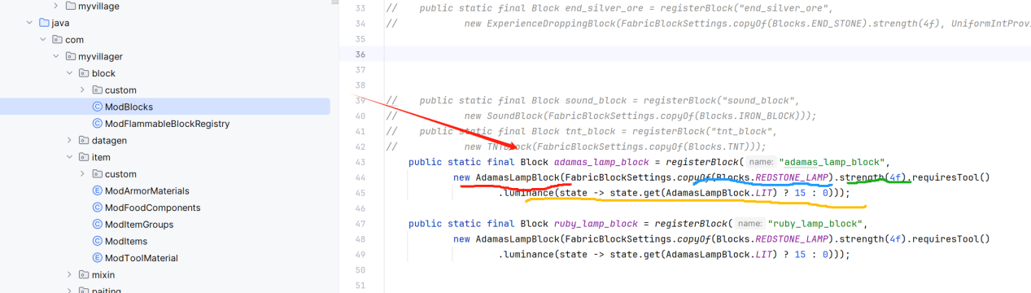

如图所示代码，我们首先是使用了前面的自定义方块类，然后给它赋予了红石灯这一原版方块的属性（复制方法仅包括硬度，不能复制红石灯的高级事件），绿色则是我们额外添加的挖掘时间，黄色则是赋予切换时灯的亮度（15为true状态，0为false状态）

随后就是模型和语言文件，但这里模型与普通方块不同，我们需要额外在模型生成类建立新的方法：

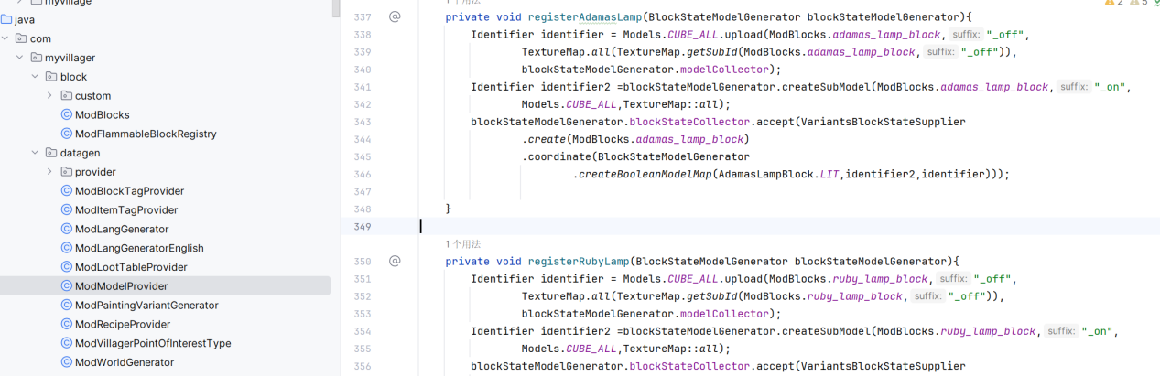

因为我们添加了两个灯，所以需要两个不同的模型方法，我们只需了解其中一个即可。

首先我们创建一个方法：

private void registerAdamasLamp(BlockStateModelGenerator blockStateModelGenerator)

该方法接受一个BlockStateModelGenerator 类型的参数 blockStateModelGenerator。

BlockStateModelGenerator 用于生成方块的状态和模型。

因为灯有on和off两种状态，所以我们要分别定义，

先是定义 "off" 模型

Identifier identifier = Models.CUBE_ALL.upload(ModBlocks.adamas_lamp_block,"_off", TextureMap.all(TextureMap.getSubId(ModBlocks.adamas_lamp_block,"_off")),

blockStateModelGenerator.modelCollector);

使用 Models.CUBE_ALL 模型模板为 ModBlocks.adamas_lamp_block 创建一个带有 _off 后缀的模型。

TextureMap.all(TextureMap.getSubId(ModBlocks.adamas_lamp_block,"_off")) 为这个模型设置纹理。

调用 upload 方法将模型上传，并返回一个模型标识符，命名为 identifier。

接着是on模型

Identifier identifier2 = blockStateModelGenerator.createSubModel(ModBlocks.adamas_lamp_block,"_on",

Models.CUBE_ALL,TextureMap::all);

调用 blockStateModelGenerator.createSubModel 方法为 ModBlocks.adamas_lamp_block 创建一个带有 _on 后缀的子模型。

使用 Models.CUBE_ALL 模型模板，并通过 TextureMap::all 为模型设置纹理。

返回一个 Identifier，命名为 identifier2。

blockStateModelGenerator.blockStateCollector.accept(VariantsBlockStateSupplier

.create(ModBlocks.adamas_lamp_block)

.coordinate(BlockStateModelGenerator

.createBooleanModelMap(AdamasLampBlock.LIT, identifier2, identifier)));

以上方法意思是使用 VariantsBlockStateSupplier.create 方法创建一个 VariantsBlockStateSupplier 对象，用于定义方块状态和模型之间的映射。

coordinate 方法设置方块状态到模型的映射关系。

BlockStateModelGenerator.createBooleanModelMap 方法根据布尔属性 AdamasLampBlock.LIT 生成一个映射关系。

当 LIT 为 true 时，使用 identifier2（"on" 模型）。

当 LIT 为 false 时，使用 identifier（"off" 模型）。

最后，使用 blockStateModelGenerator.blockStateCollector.accept 方法将这个方块状态供应器（VariantsBlockStateSupplier）添加到方块状态收集器中。

至此，AdamasLampBlock 被注册了两个不同状态下的模型（"on" 和 "off"）。当方块的 LIT 属性为 true 时，显示 "on" 模型；当 LIT 属性为 false 时，显示 "off" 模型。实际上它们模型都是同样的方块但不同名字，我们区分开来是为了区分附着在模型上的贴图。

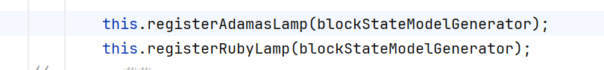

最后在该类里调用它们即可。

## 燃料

我们还为原版添加了一种新的燃料，这里我们也讲述一下如何实现。

该燃料命名为蜂窝煤，实际上也不算太高级的物品，过程还没有食物类繁琐：

依然是在item类下创建物品

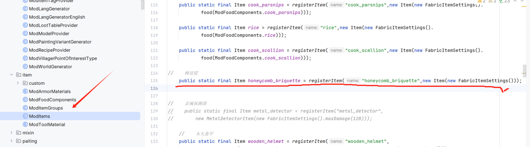

在我们的MyVillageMod里添加如下代码，即调用Fuel的接口赋予蜂窝煤可被燃烧的属性，后面的3200为燃烧时间（20ticks为1秒）

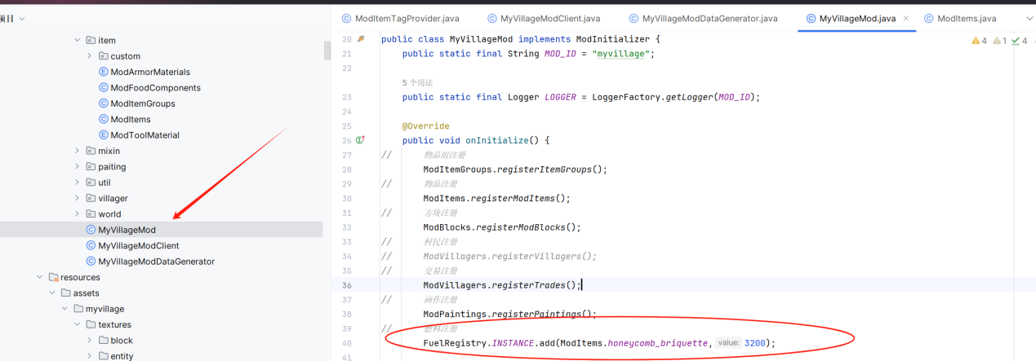

再根据普通物品的模式添加蜂窝煤的模型生成和语言文件生成即可。

# 小修小补

## 1、注册各类

前面蜂窝煤的方法有一些注释需要注意，即燃料注册、物品注册等等，我们的不同类要把不同类的注册方法（之前提到的所有）添加进去

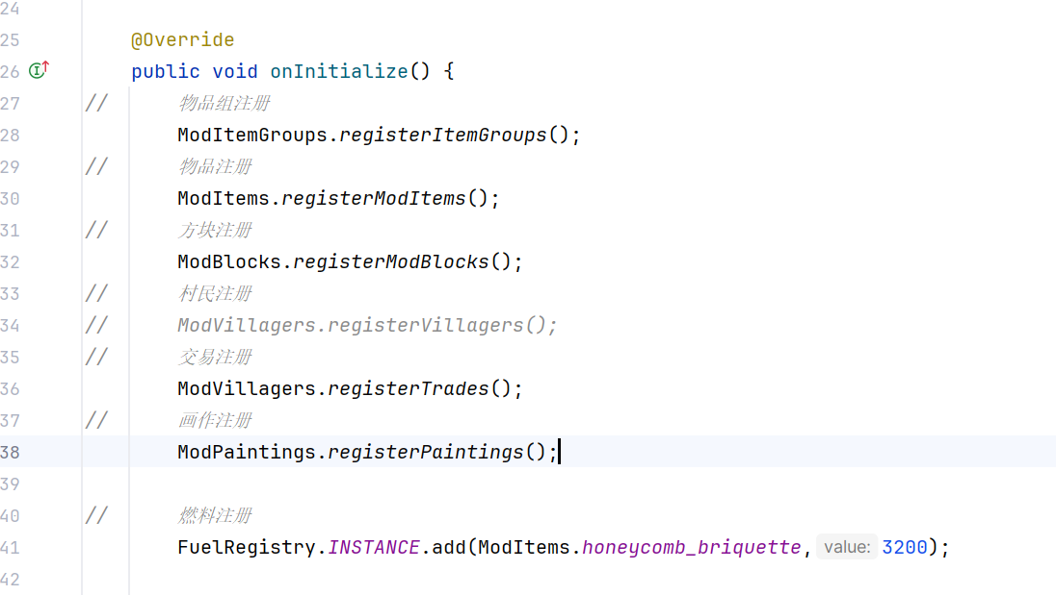

（具体作用可看注释）

## 2、透明代码

同时，请注意我们前面添加的种种方块，有一部分是部分透明的，如门和活板门：

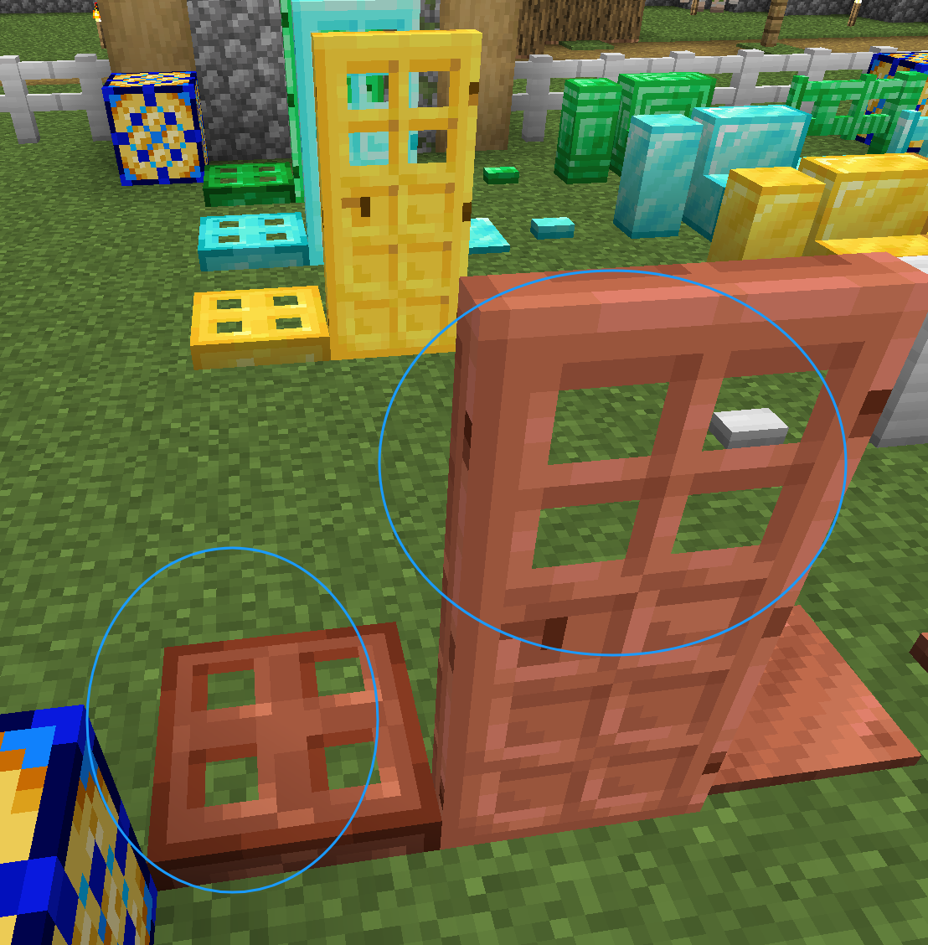

这些需要在方块创建的时候就添加.nonOpaque()属性：

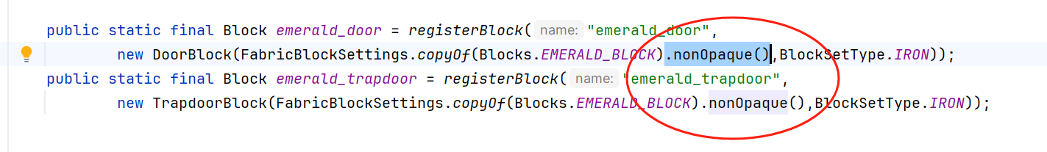

然后在模组名+Client的类里添加红色圈内的属性，该代码的意思是使该方块贴图透明的背景不会以白底显示

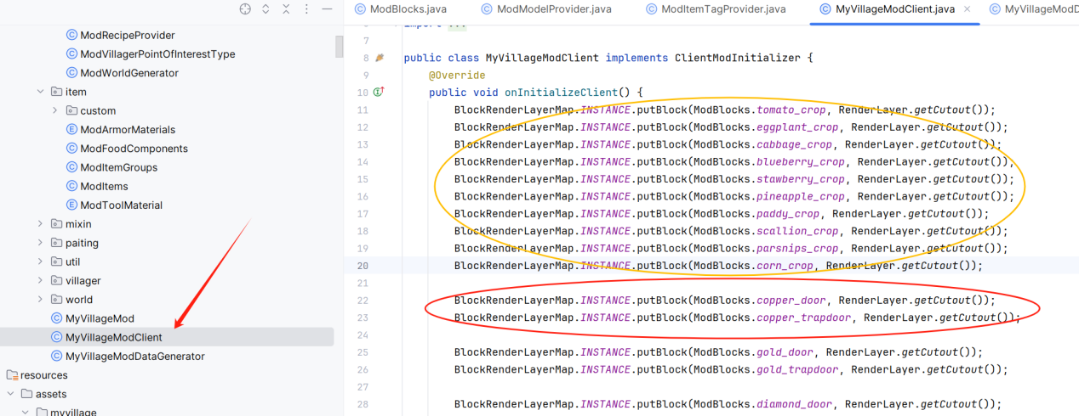

以及我们的作物方块也不是全不透明的整体方块，而是一种带有部分透明性质的模型

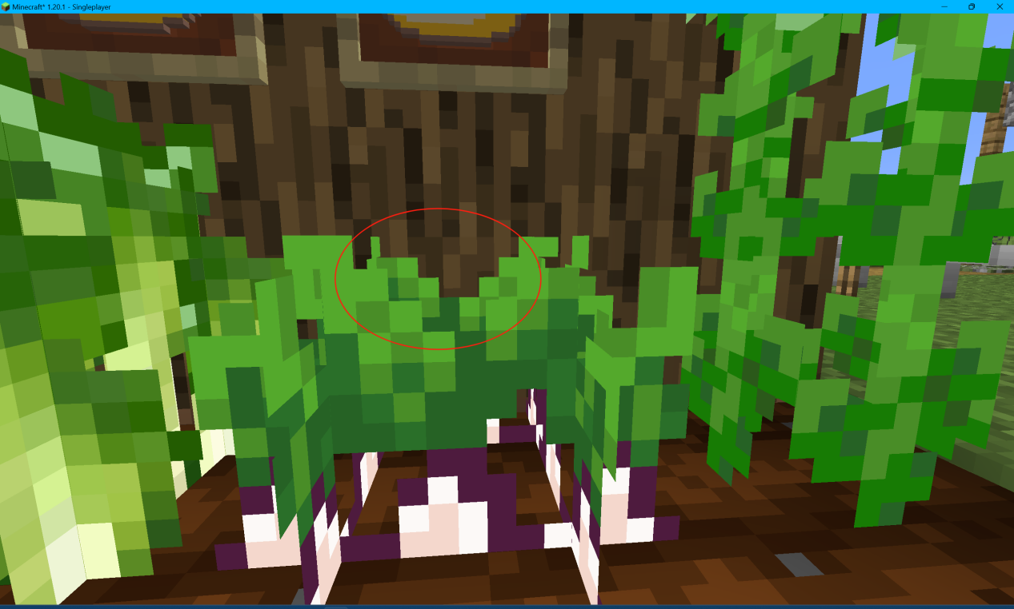

所以也需要在该类下添加同样的方法，但我们的作物方块与建筑方块不同的特点在于它不需要额外添加.nonOpaque()代码。

## 3、配方生成类的bug

因为Fabric Api所自带的问题，导致即使我们设置了配方可得到某样物品解锁也不会生效，例如蜂窝煤明明设置了得到煤炭可以解锁，但实际上我们却需要手动合成一个蜂窝煤才能解锁，这对于不知道蜂窝煤配方的玩家是非常难受的。所以我们要手动修改json文件：

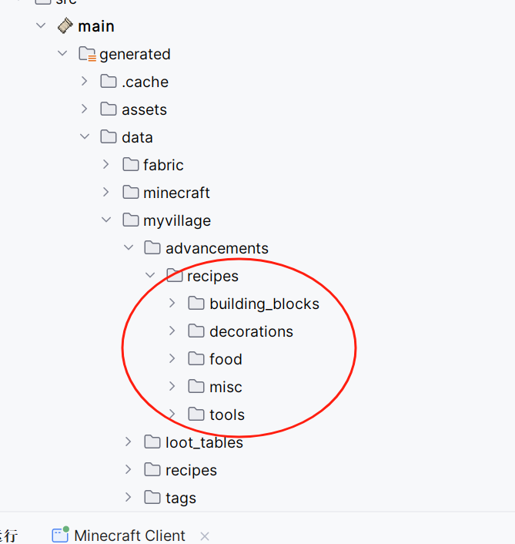

该目录保存了所有合成表的json文件，跟随目录名翻阅即可，注意myvillage目录对应自己的模组名字，如果设置模组为Hack，则该目录也为Hack。

从上到下分别对应：建筑方块、块类分解与合成（9个材料对应一个方块等）、食物、杂项、工具（盔甲与武器同样在此类）

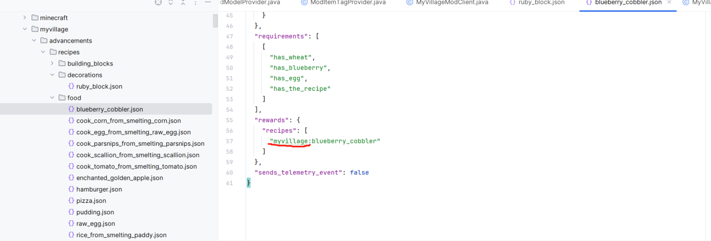

随意打开一个json文件，找到最下面该代码，此处应显示此项目的字符，如myvillage项目则应该显示为myvillage，但生成类会设置为minecraft,我们只需要改回来即可

## 添加贴图

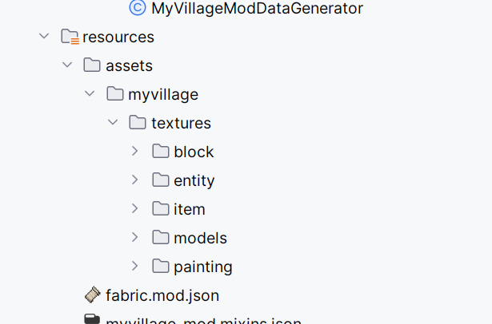添加贴图即可，注意名字需要一一对应

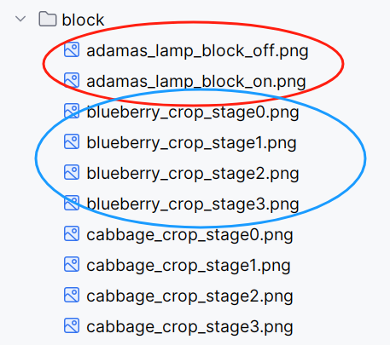

同时注意灯笼方块因为有开和关两种形态，所以需要设置on和off的贴图文件

作物则是有多少个成长阶段则安排多少个阶段的贴图

## 添加物品到物品组

前面所添加的东西我们还未添加到物品组（除了一开始的物品示例），别忘了添加：

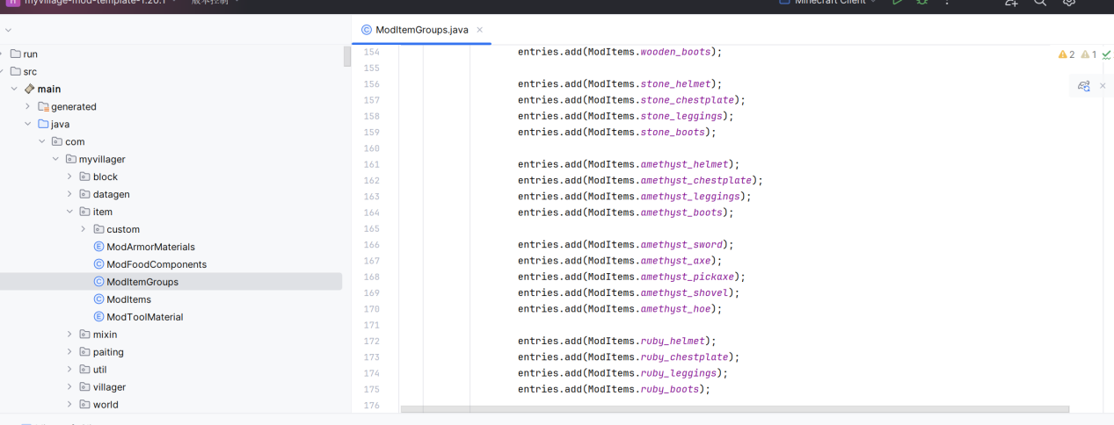

## 打包成果

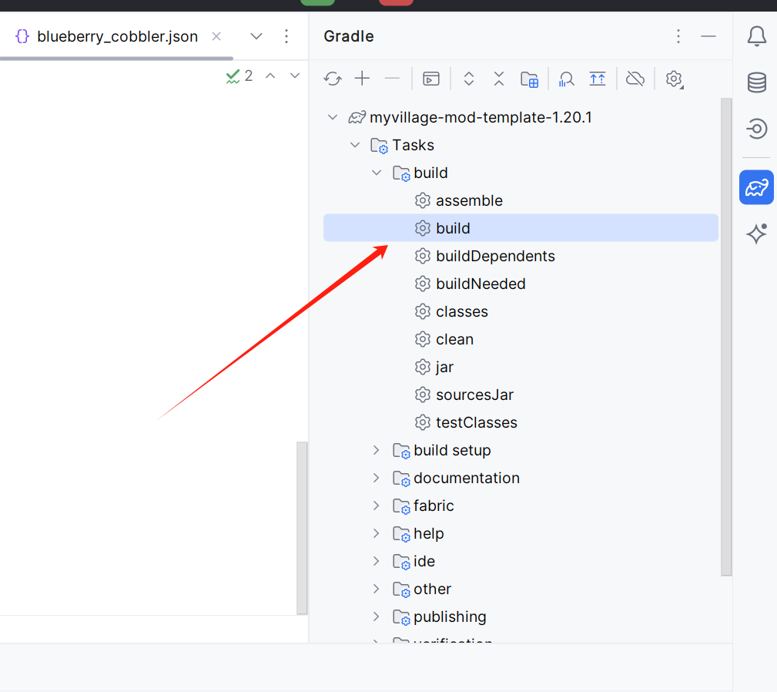

找到该build，运行，便可以在根目录下的build文件里找到模组文件，此时玩家不再需要运行整个项目，而只需要把模组文件添加到自己的游戏里即可。

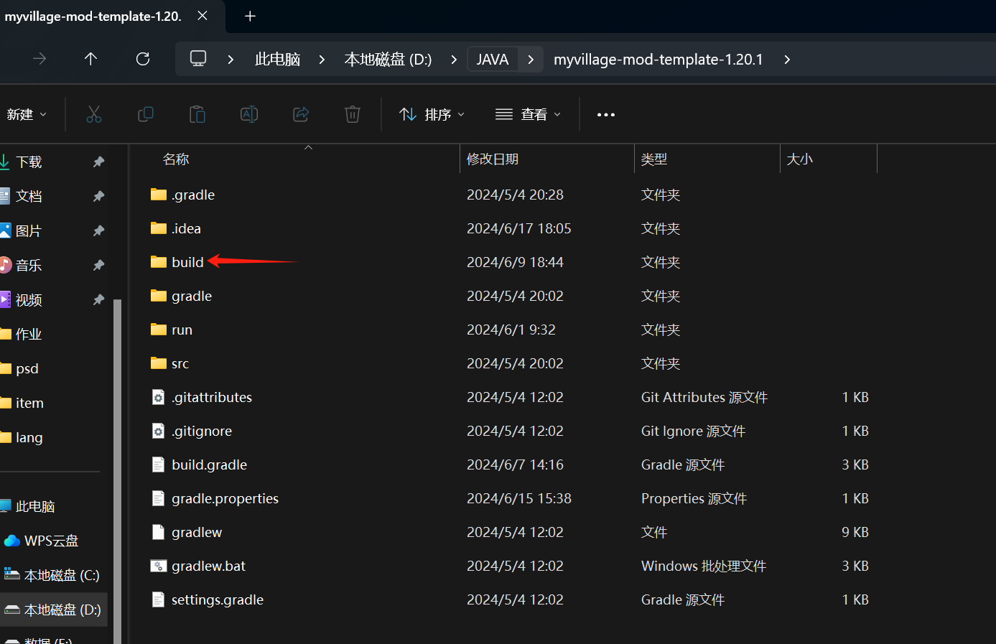

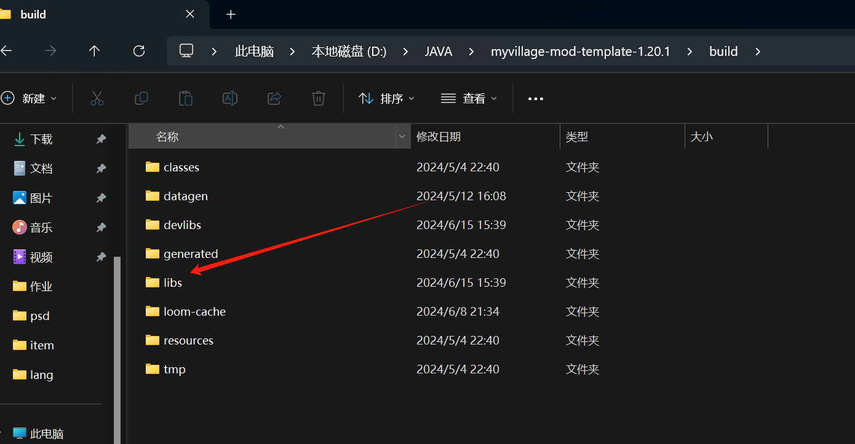

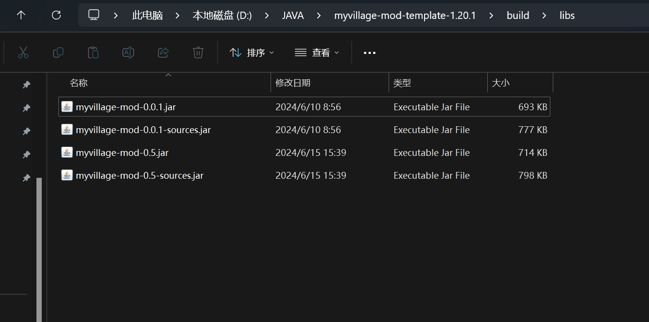

如图所示为模组文件，只需要分享不带sources的给玩家即可